VENDIM

Nr. 668, datë 15.10.2014

PËR KUOTAT E PRANIMIT DHE TARIFAT E SHKOLLIMIT NË INSTITUCIONET PUBLIKE TË ARSIMIT TË LARTË PËR PROGRAMET E STUDIMEVE TË CIKLIT TË DYTË ME KOHË TË PLOTË, “MASTER PROFESIONAL” DHE “MASTER I SHKENCAVE”/“MASTER I ARTEVE TË BUKURA”, PËR VITIN AKADEMIK 2014 - 2015

Në mbështetje të nenit 100 të Kushtetutës, të neneve 24, 34, 35, 36 e 75, të ligjit nr. 9741, datë 21.5.2007, “Për arsimin e lartë në Republikën e Shqipërisë”, të ndryshuar, të ligjit nr. 8098, datë 28.3.1996, “Për statusin e të verbrit”, të ndryshuar, të ligjit nr. 8626, datë 22.6.2000, “Për statusin e invalidit paraplegjik dhe tetraplegjik”, të ndryshuar, të ligjit nr. 7889, datë 14.12.1994, “Për statusin e invalidit”, të ndryshuar, të ligjit nr. 10289, datë 17.6.2010, “Për mënyrën e trajtimit ekonomik e financiar dhe për dhënie ndihme të menjëhershme familjeve të punonjësve të Policisë së Shtetit, të Gardës së Republikës, të Shërbimit të Kontrollit të Brendshëm, të Policisë së Mbrojtjes nga Zjarri dhe të Shpëtimit, të Forcave të Armatosura, të Shërbimit Informativ të Shtetit dhe të Policisë së Burgjeve, që humbin jetën në krye ose për shkak të detyrës”, si dhe të ligjit nr. 8153, datë 31.10.1996, “Për statusin e jetimit”, të ndryshuar, me propozimin e ministrit të Arsimit dhe të Sportit, Këshilli i Ministrave

VENDOSI:

1. Kuotat e përgjithshme të pranimit në institucionet publike të arsimit të lartë për vitin akademik 2014 - 2015, në programet e studimeve të ciklit të dytë me kohë të plotë, “Master Profesional”, janë 6 393 (gjashtë mijë e treqind e nëntëdhjetë e tre) kuota gjithsej, të ndara, si më poshtë vijon:
a) Kuota për pranimet e reja 6243;
b) Kuota për program të dytë studimi 60;
c) Kuota për transferim studimesh 60;
ç) Kuota për shtetasit e huaj 30.
2. Kuotat e pranimeve të reja, sipas shkronjës “a”, të pikës 1, të këtij vendimi, përbëhen nga:

a) Kuotat e pranimit për kandidatët brenda territorit të vendit 5823;
b) Kuota për shqiptarët nga trojet jashtë kufijve të vendit 250;
c) Kuota për të verbrit 15;
ç) Kuota për romët dhe ballkano-egjiptianët 15;
d) Kuota për invalidët paraplegjikë dhe tetraplegjikë 15;
dh) Kuota për jetimët 15;
e) Kuota për ish-të dënuarit dhe të përndjekurit politikë 110.
3. Kuotat e përgjithshme të pranimit në institucionet publike të arsimit të lartë për vitin akademik 2014 - 2015, në programet e studimeve të ciklit të dytë me kohë të plotë, “Master i Shkencave” dhe “Master i Arteve të Bukura”, janë 6547 (gjashtë mijë e pesëqind e dyzet e shtatë) kuota gjithsej, të ndara, si më poshtë vijon:
a) Kuota për pranimet e reja 6397;
b) Kuota për program të dytë studimi; 60;
c) Kuota për transferim studimesh 60;
ç) Kuota për shtetasit e huaj 30.
4. Kuotat e pranimeve të reja, sipas shkronjës “a”, të pikës 3, të këtij vendimi, përbëhen nga:
a) Kuotat e pranimit për kandidatët brenda territorit të vendit 6087;
b) Kuota për shqiptarët nga trojet jashtë kufijve të vendit 250;
c) Kuota për të verbrit 15;
ç) Kuota për romët dhe ballkano - egjiptianët 15;
d) Kuota për invalidët paraplegjikë dhe tetraplegjikë 15;
dh) Kuota për jetimët 15.
5. Kuotat e pranimit në programet e studimeve të ciklit të dytë me kohë të plotë, “Master Profesional” dhe “Master i Shkencave” apo “Master i Arteve të Bukura”, të parashikuara përkatësisht në shkronjat “a”, të pikave 2 dhe 4, të këtij vendimi, të ndara sipas programeve të studimit në institucionet publike të arsimit të lartë, pasqyrohen përkatësisht në tabelat nr. 1 dhe nr. 2, bashkëlidhur këtij vendimi.
6. Kuotat e pranimit për një program të dytë studimi, si dhe kuotat për transferim studimesh në programet e studimeve të ciklit të dytë, me kohë të plotë, “Master Profesional” dhe “Master i Shkencave” apo “Master i Arteve të Bukura”, të përcaktuara përkatësisht në shkronjat “b” dhe “c”, të pikave 1 dhe 3, të këtij vendimi, shpërndahen nga Ministria e Arsimit dhe Sportit, mbështetur dhe në kërkesat e institucioneve publike të arsimit të lartë.
7. Kandidatët, që kanë përfunduar me sukses një program studimi, kanë të drejtë të ndjekin një program të dytë studimi, brenda numrit të kuotës së përcaktuar nga Ministria e Arsimit dhe e Sportit, sipas kritereve të përcaktuara nga vetë institucionet publike të arsimit të lartë për pranimet në një program të dytë studimi dhe rregullave të parashikuara në këtë vendim.
8. Transferimet e studentëve në numrin përkatës të kuotës bëhen bazuar në udhëzimin e ministrit të Arsimit dhe Sportit dhe sipas kritereve të meritës, të përcaktuara nga vetë institucionet publike të arsimit të lartë dhe në këtë vendim.
9. Studentët transferojnë studimet nga një program i ngjashëm studimi i mëparshëm “Master Profesional” në një program tjetër studimi “Master Profesional” apo nga një program studimi “Master i Shkencave” ose “Master i Arteve të Bukura” në një program tjetër studimi “Master i Shkencave” apo “Master i Arteve të Bukura”, në institucionet publike të arsimit të lartë, duke iu nënshtruar tarifës për kredit të programit të studimit, në të cilin ata kanë kërkuar të transferojnë studimet, të përcaktuar në tabelat nr. 1 dhe nr. 2, bashkëlidhur këtij vendimi.
10. Kuotat e pranimeve për shtetasit e huaj, të përcaktuara përkatësisht në shkronjat “ç”, të pikave 1 dhe 3, të këtij vendimi, administrohen nga Ministria e Arsimit dhe Sportit. Ato shpërndahen në bazë të marrëveshjeve dy- apo shumëpalëshe, si dhe në bazë të kërkesave individuale, të paraqitura në Ministrinë e Arsimit dhe Sportit nga personat e interesuar.
11. Kuotat e pranimit në programet e studimeve të ciklit të dytë me kohë të plotë, “Master Profesional” dhe “Master i Shkencave” apo “Master i Arteve të Bukura”, të parashikuara përkatësisht në shkronjat “b”, të pikave 2 dhe 4, të këtij vendimi, shpërndahen me urdhër të ministrit të Arsimit dhe Sportit të Republikës së Shqipërisë. Rishpërndarja e këtyre kuotave kryhet nga Ministria e Arsimit dhe Sportit e Republikës së Shqipërisë.
12. Kandidatët nga Republika e Kosovës, Republika e Maqedonisë, Republika e Malit të Zi dhe nga Prefektura e Preshevës, Bujanovcit dhe Medvegjës aplikojnë direkt në Ministrinë e Arsimit dhe Sportit. Specifikime të tjera për mënyrën e aplikimit, si dhe kriteret e vlerësimit dhe të pranimit të tyre në këto programe studimi përcaktohen me udhëzim të ministrit të Arsimit dhe Sportit dhe bëhen të njohura në median e shkruar dhe elektronike për të gjithë kandidatët e interesuar.
13. Kuotat e pranimit për të verbrit, të përcaktuara përkatësisht në shkronjën “c”, të pikave 2 dhe 4, të këtij vendimi, për romët dhe ballkano - egjiptianët, të përcaktuara në shkronjën “ç”, të pikave 2 dhe 4, të këtij vendimi, për invalidët paraplegjikë dhe tetraplegjikë, të përcaktuara në shkronjën “d”, të pikave 2 dhe 4, të këtij vendimi, për jetimët, të përcaktuara në shkronjën “dh”, të pikave 2 dhe 4, të këtij vendimi, dhe për ish-të dënuarit dhe të përndjekurit politikë, të përcaktuara në shkronjën “e”, të pikës 2, të këtij vendimi, ndahen ndërmjet kandidatëve me statusin përkatës nga një komision me përfaqësues nga Ministria e Arsimit dhe Sportit dhe Ministria e Mirëqenies Sociale dhe Rinisë. Përbërja dhe mënyra e funksionimit të komisionit të përbashkët, si dhe kriteret e përzgjedhjes së kandidatëve përcaktohen me udhëzim të ministrit të Arsimit dhe Sportit. Rishpërndarja e këtyre kuotave kryhet nga Ministria e Arsimit dhe Sportit e Republikës së Shqipërisë.
14. Studentët, që do të aplikojnë për të vazhduar studimet në një program studimi të ciklit të dytë me kohë të plotë, “Master Profesional” dhe “Master i Shkencave” apo “Master i Arteve të Bukura” apo kërkojnë të transferojnë studimet e tyre, duhet të kenë notë mesatare të studimeve të ciklit të parë më të lartë se nota gjashtë, si dhe notë mesatare të të gjitha viteve të shkollës së mesme më të lartë se nota gjashtë.
15. Çdo program studimi i ciklit të dytë me kohë të plotë, “Master Profesional” dhe “Master i Shkencave” apo “Master i Arteve të Bukura” fillon veprimtarinë akademike në vitin e parë, për vitin akademik 2014 - 2015, në rast se në këtë program studimi regjistrohen së paku 10 studentë. Ky rregull nuk aplikohet për Universitetin e Arteve, Tiranë.
Për programet e studimit, për të cilat janë akorduar kuota për disa profile së bashku, institucionet publike të arsimit të lartë, në përfundim të aplikimeve, u komunikojnë Ministrisë së Arsimit dhe Sportit dhe Agjencisë Kombëtare të Provimeve programet e studimit me profilin përkatës, të cilat kanë numër studentësh mbi 10 dhe që do të fillojnë rishtazi veprimtarinë akademike në vitin akademik vijues.
16. Institucionet publike të arsimit të lartë përcaktojnë kriteret e pranimit të kandidatëve të rinj për programet e studimeve të ciklit të dytë me kohë të plotë, “Master Profesional” dhe “Master i Shkencave” apo “Master i Arteve të Bukura”, për vitin akademik 2014 - 2015, dhe i bëjnë publike, paraprakisht, përpara datës së parashikuar për fillimin e aplikimeve në këto programe studimi.
17. Tarifat e shkollimit për kredit për studentët që do të regjistrohen në vitin e parë, për të gjitha programet e studimeve të ciklit të dytë me kohë të plotë, “Master Profesional” dhe “Master i Shkencave” apo “Master i Arteve të Bukura”, në vitin akademik 2014 - 2015, pasqyrohen përkatësisht në tabelat nr. 1 dhe nr. 2, bashkëlidhur këtij vendimi.
18. Pagesa e tarifës për të gjitha programet e studimeve të ciklit të dytë me kohë të plotë, “Master Profesional” dhe “Master i Shkencave” apo “Master i Arteve të Bukura”, bëhet me këste të përcaktuara nga institucioni publik i arsimit të lartë. Kësti i parë parashikon pagesën në masën 30% të tarifës totale dhe paguhet menjëherë me regjistrimin e studentit në programin përkatës të studimit.
Pas përfundimit të kohëzgjatjes normale të programit të studimit, studentët, të cilët nuk e kanë përfunduar ende programin përkatës dhe nuk kanë shlyer të gjitha provimet e parashikuara në atë program studimi deri në përfundim të vitit akademik, konsiderohen studentë ngelës/përsëritës. Për lëndët përsëritëse, studentët paguajnë çdo vit akademik dyfishin e tarifës për kredit të parashikuar në këtë vendim.
Përcaktimi i sipërpërmendur do të aplikohet për vitin akademik 2014 -2015 e në vazhdim, gjithashtu edhe për të gjithë studentët e regjistruar në vitet akademike të mëparshme, të cilët nuk kanë përfunduar programet përkatëse të studimeve dhe do të jenë përsëritës.
19. Shtetasit e huaj, që do të vazhdojnë studimet e ciklit të dytë në institucionet publike të arsimit të lartë, i nënshtrohen së njëjtës tarifë shkollimi, si shtetasit shqiptarë, me përjashtim të rasteve kur, në kuadër të marrëveshje ndërshtetërore, është parashikuar ndryshe.
20. Studentët, që transferojnë studimet në një program studimi të ciklit të dytë me kohë të plotë, “Master Profesional” dhe “Master i Shkencave” apo “Master i Arteve të Bukura”, në institucionet publike të arsimit të lartë, i nënshtrohen tarifës për kredit për program të dytë studimi, sipas tabelave nr. 1 dhe nr. 2, bashkëlidhur këtij vendimi, për lëndët e mbetura në programin e studimit përkatës, në të cilin ata kanë kërkuar të transferojnë studimet.
21. Kuotat e parealizuara rishpërndahen nga ministri i Arsimit dhe Sportit, në varësi të prioriteteve dhe politikave shtetërore në arsimin e lartë. Kuotat e parealizuara dhe të pashpërndara deri në 16.12.2014 nuk mund të rishpërndahen më.
22. Ngarkohen Ministria e Arsimit dhe Sportit, Agjencia Kombëtare e Provimeve, si dhe institucionet publike të arsimit të lartë për zbatimin e këtij vendimi.
Ky vendim hyn në fuqi menjëherë dhe botohet në Fletoren Zyrtare.

KRYEMINISTRI
Edi Rama

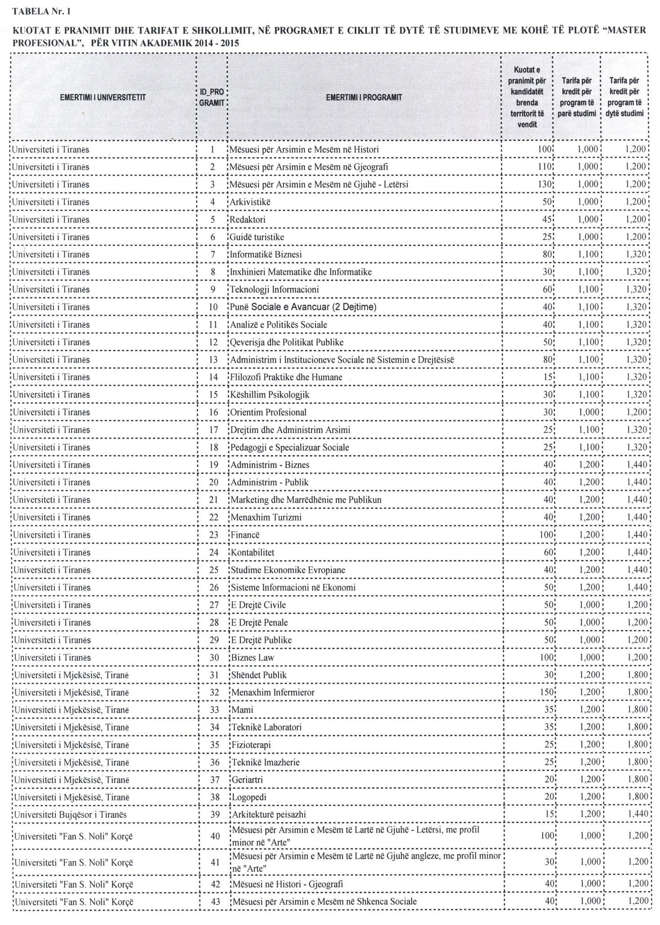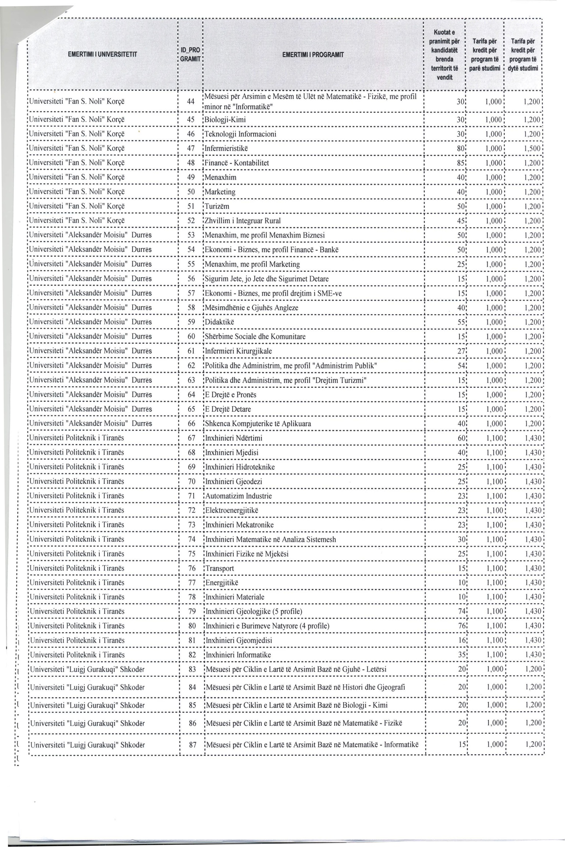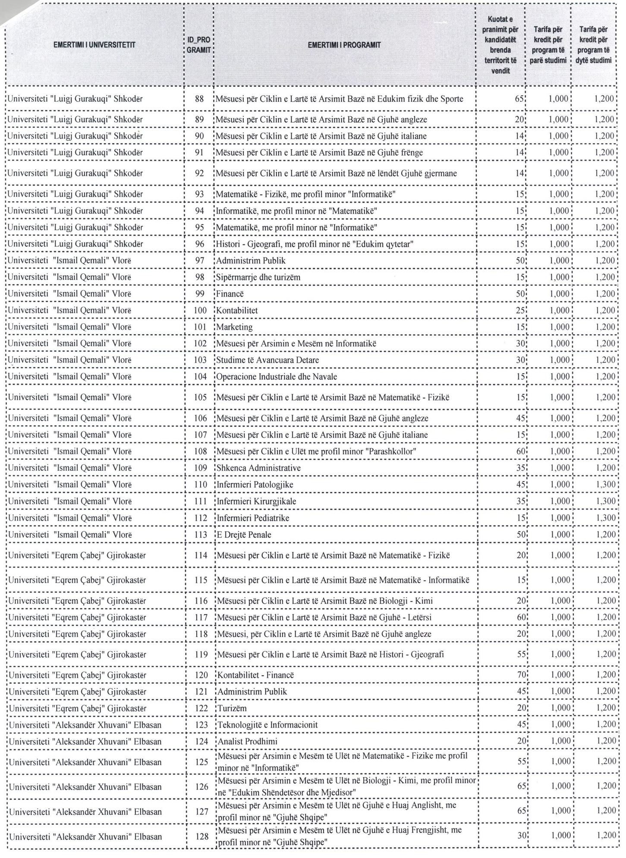
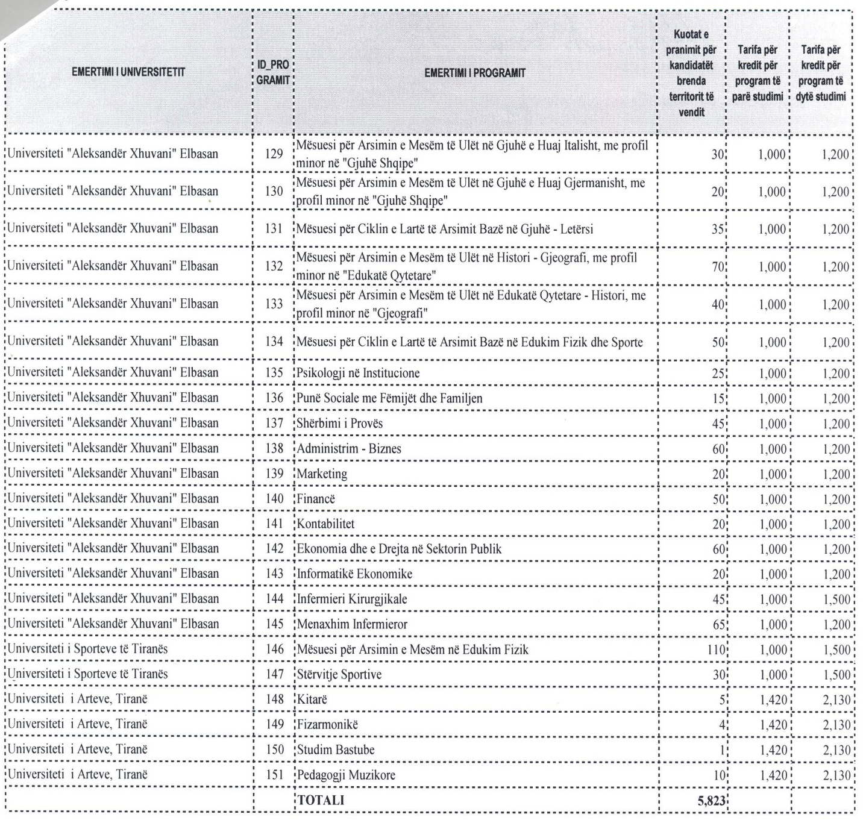

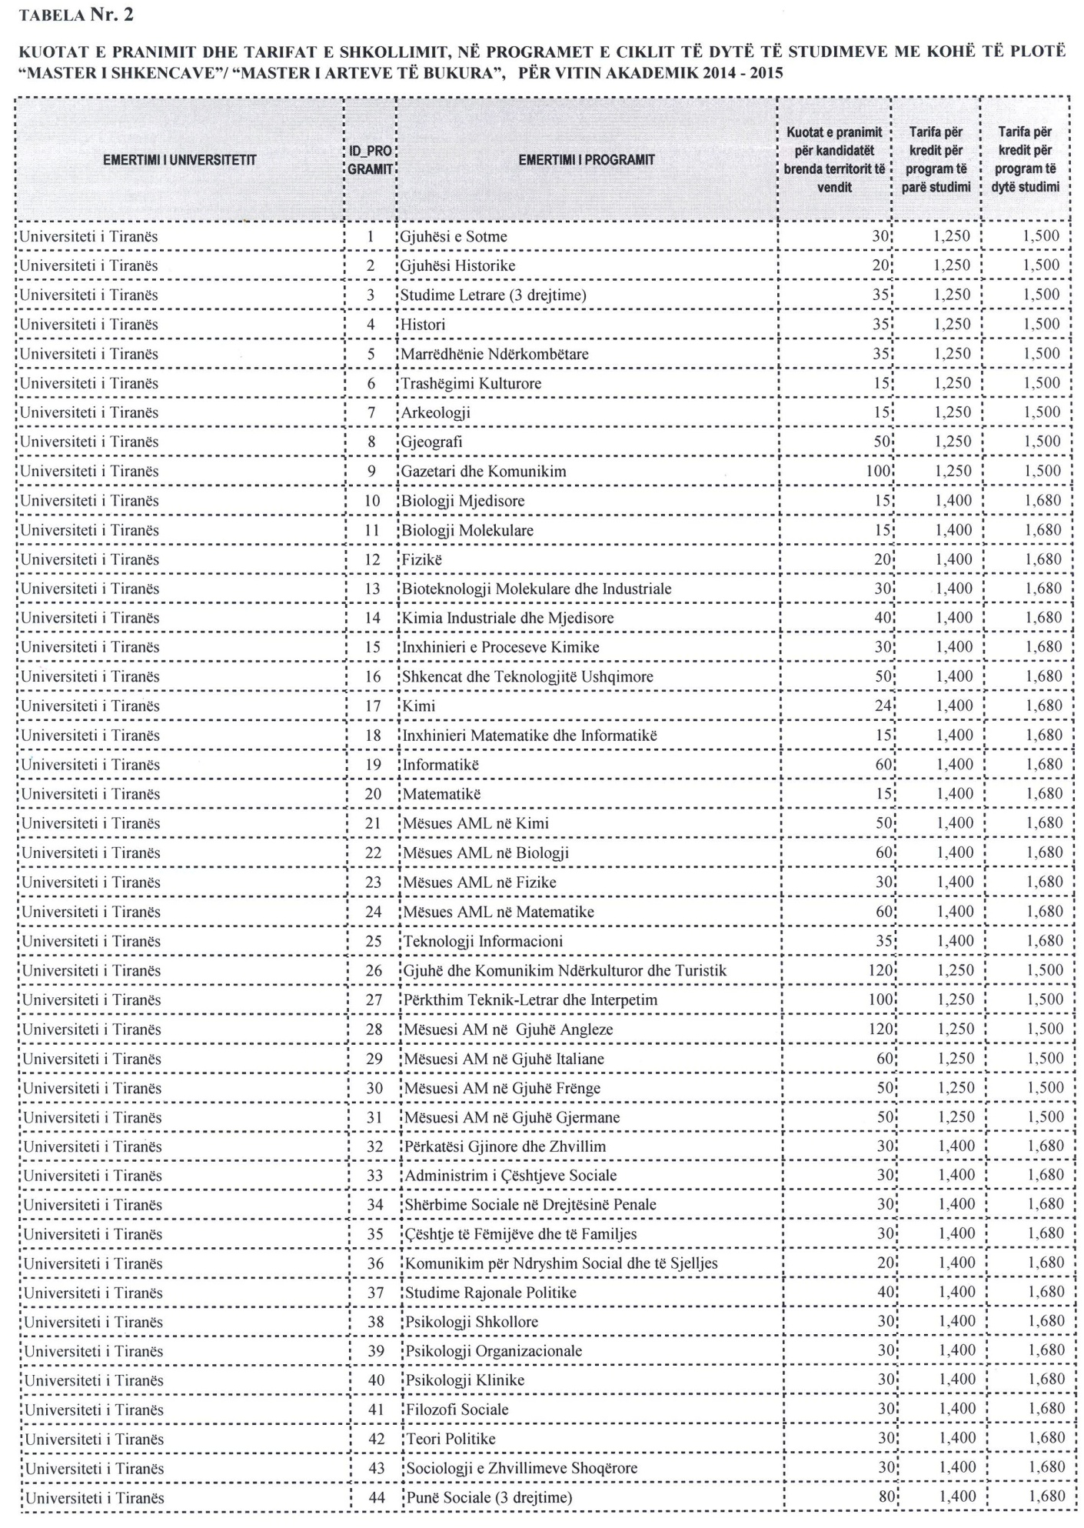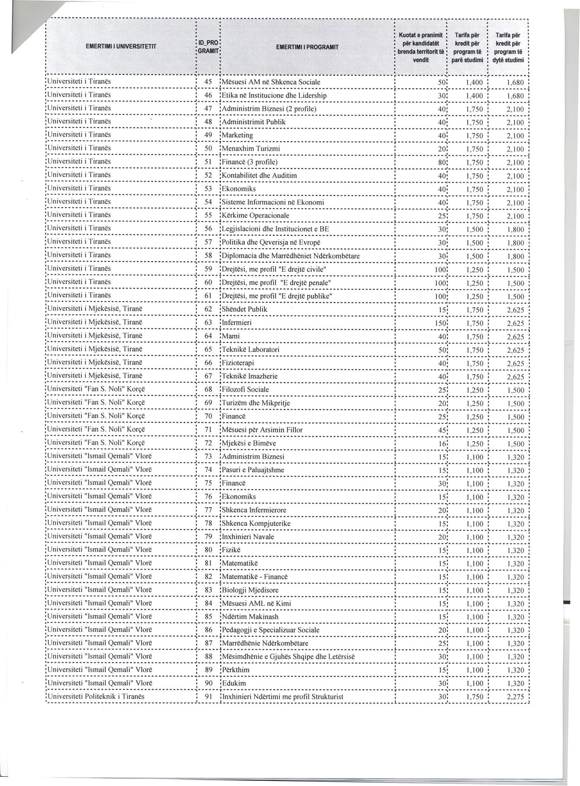
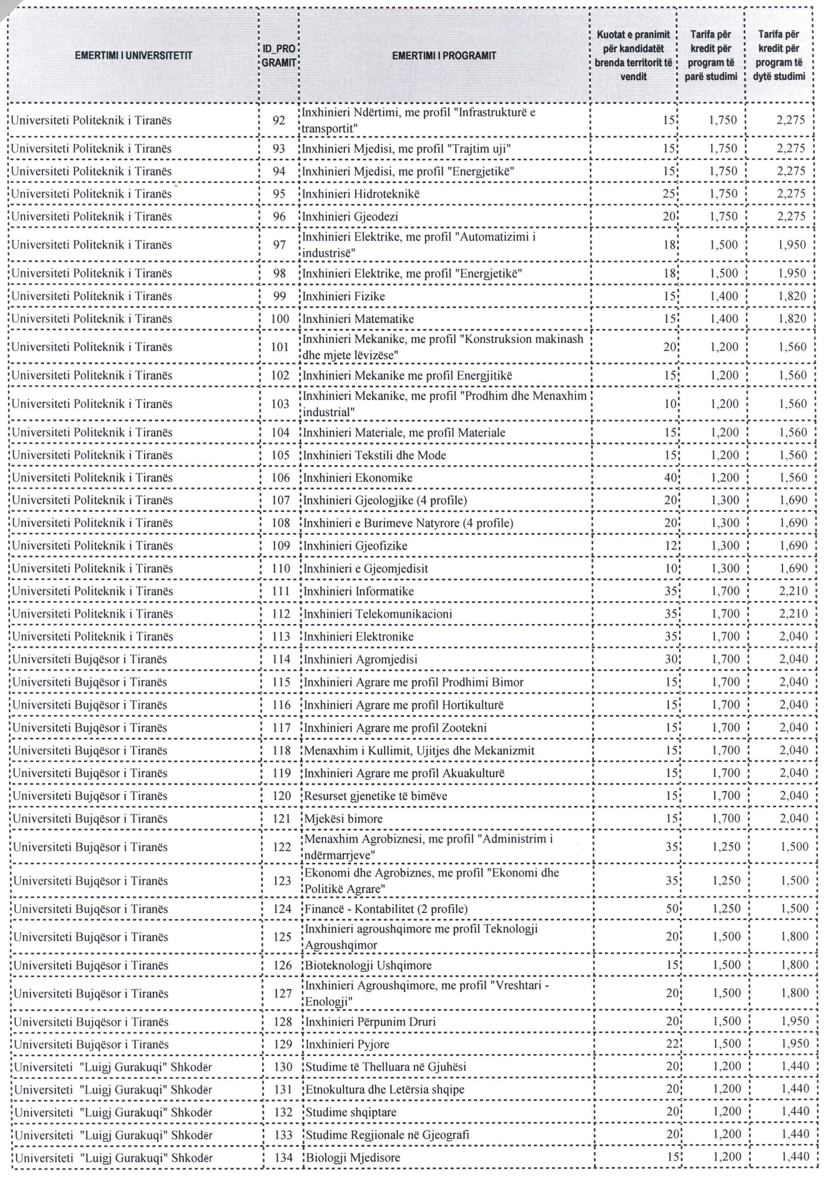
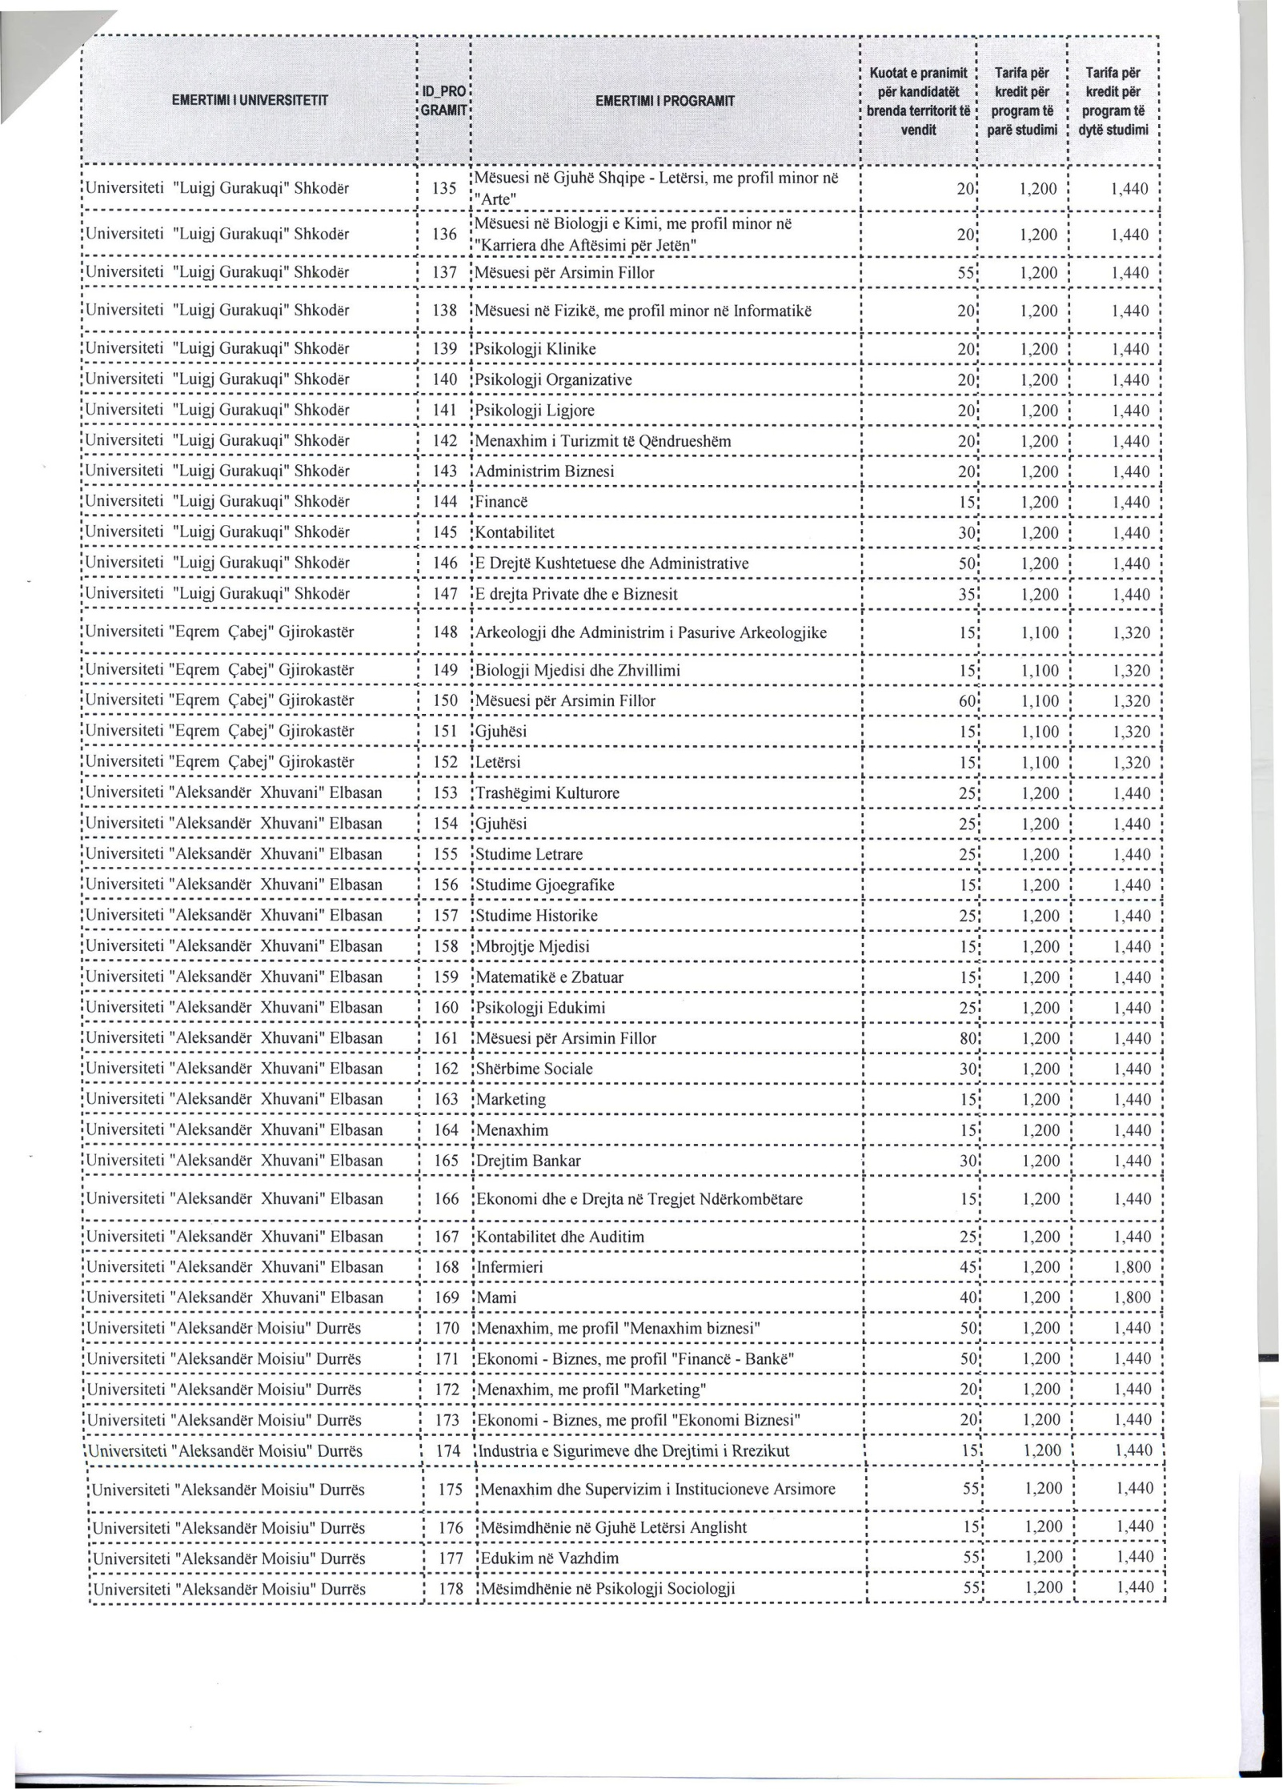
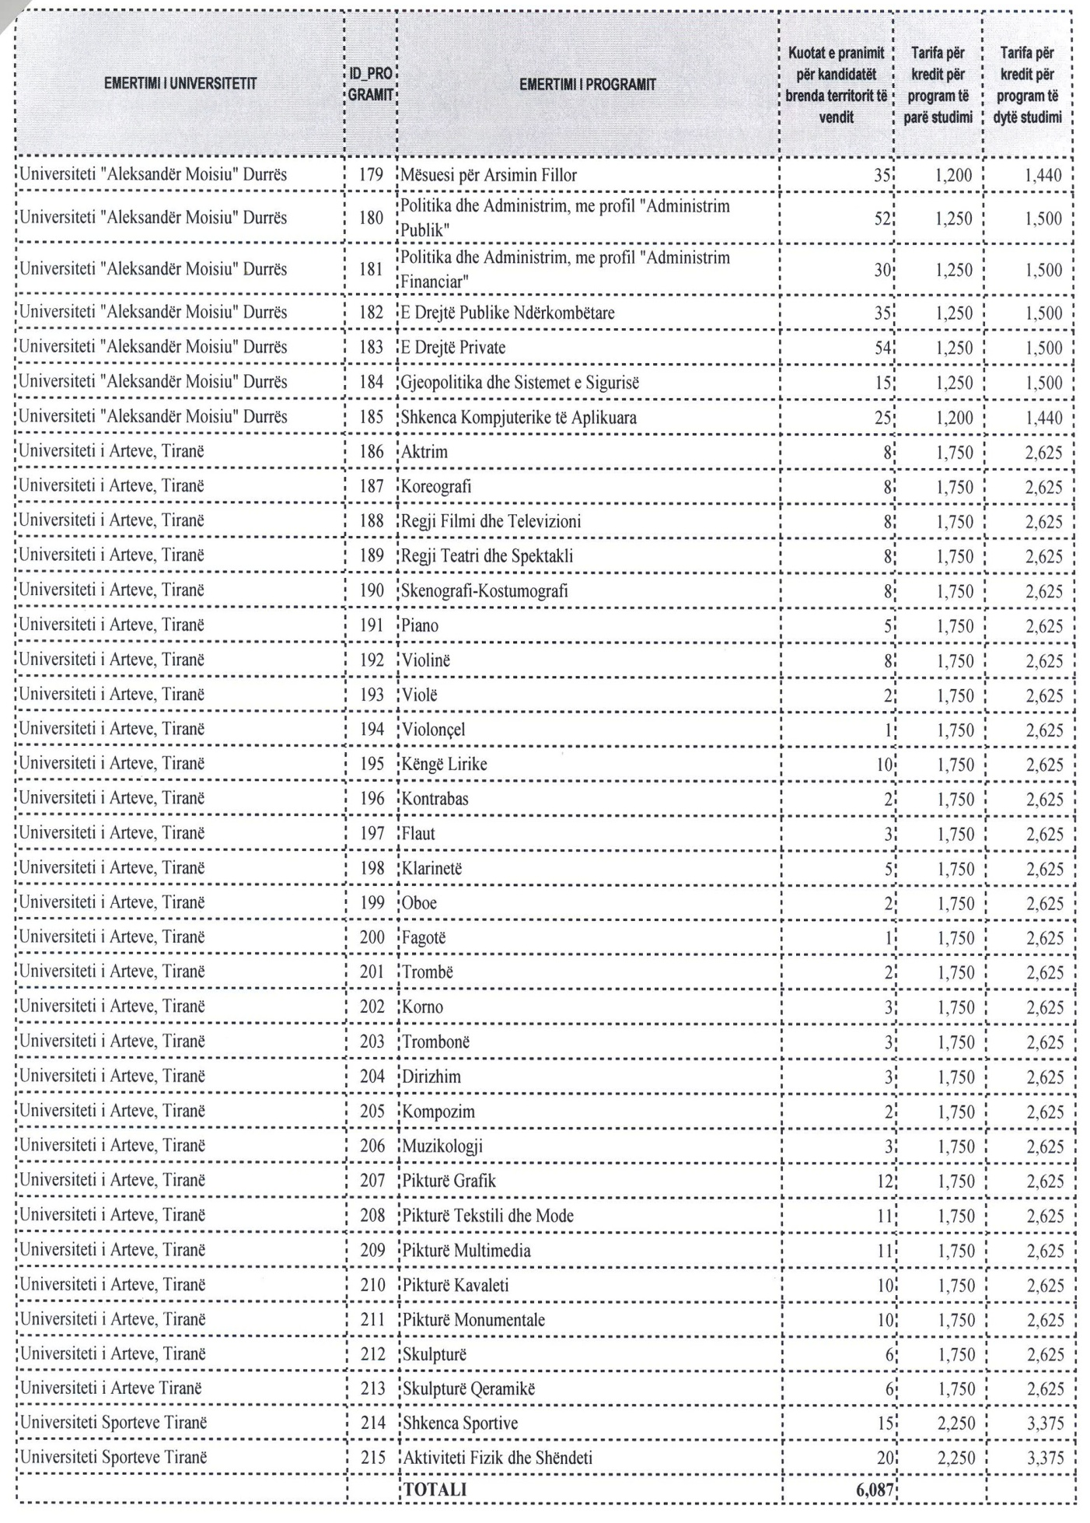

VENDIM

Nr. 671, datë 15.10.2014

PËR DISA NDRYSHIME DHE SHTESA NË VENDIMIN NR. 122, DATË 5.3.2014, TË KËSHILLIT TË MINISTRAVE, “PËR SHPRONËSIMIN, PËR INTERES PUBLIK, TË PRONARËVE TË PASURIVE TË PALUAJTSHME, PRONË PRIVATE, QË PREKEN NGA NDËRTIMI I SEGMENTIT RRUGOR “UNAZA E MADHE E TIRANËS (KOMUNA E PARISIT - RRUGA E KAVAJËS)””

Në mbështetje të nenit 100 të Kushtetutës dhe të neneve 5, pika 1, 20 e 21, të ligjit nr. 8561, datë 22.12.1999, “Për shpronësimet dhe marrjen në përdorim të përkohshëm të pasurisë, pronë private, për interes publik”, me propozimin e ministrit të Transportit dhe Infrastrukturës, Këshilli i Ministrave

VENDOSI:

Në vendimin nr. 122, datë 5.3.2014, të Këshillit të Ministrave, bëhen këto ndryshime dhe shtesa:
1. Pikat 3, 4, 5, 6 dhe 8 ndryshohen, si më poshtë vijon:
“3. Pronarët e pasurive të paluajtshme, që shpronësohen, të kompensohen në vlerë të plotë, sipas masës përkatëse që paraqitet në tabelën bashkëlidhur këtij vendimi, për sipërfaqet “tokë”, me vlerë prej 464 014 103.6 (katërqind e gjashtëdhjetë e katër milionë e katërmbëdhjetë mijë e njëqind e tre pikë gjashtë) lekësh, “objekte”, me vlerë 551 973 104 (pesëqind e pesëdhjetë e një milionë e nëntëqind e shtatëdhjetë e tre mijë e njëqind e katër) lekë, dhe “kultura bujqësore”, me vlerë 1 561 500 (një milion e pesëqind e gjashtëdhjetë e një mijë e pesëqind) lekë.
4. Vlera e përgjithshme e shpronësimit për sipërfaqet “tokë”, “objekte” dhe “kultura bujqësore” është 1 017 548 707.6 (një miliard e shtatëmbëdhjetë milionë e pesëqind e dyzet e tetë mijë e shtatëqind e shtatë pikë gjashtë) lekë.
5. Shpenzimet procedurale, në vlerën 70 000 (shtatëdhjetë mijë) lekë, të përballohen nga Autoriteti Rrugor Shqiptar.
6. Vlera e përgjithshme e shpronësimit për sipërfaqet “tokë”, “objekte” dhe “kultura bujqësore” prej 1 017 548 707.6 (një miliard e shtatëmbëdhjetë milionë e pesëqind e dyzet e tetë mijë e shtatëqind e shtatë pikë gjashtë) lekësh, e përbërë nga vlera 891 294 437 (tetëqind e nëntëdhjetë e një milionë e dyqind e nëntëdhjetë e katër mijë e katërqind e tridhjetë e shtatë) lekë, e miratuar me vendimin nr. 122, datë 5.3.2014, të Këshillit të Ministrave, dhe vlera 126 254 270.6 (njëqind e njëzet e gjashtë milionë e dyqind e pesëdhjetë e katër mijë e dyqind e shtatëdhjetë pikë gjashtë) lekë, të përballohet nga buxheti i vitit 2014, i miratuar për Autoritetin Rrugor Shqiptar.”.
“8. Pronarët e pasurive, për të cilat janë bërë shënimet “Konfirmuar nga ZVRPP-ja”, “Proces regjistrimi”, “Proces konfirmimi”, “Certifikatë pronësie (pritet konfirmim nga ZVRPP-ja)”, të likuidohen, për efekt shpronësimi, në bazë të dokumentacionit të plotë të pronësisë që do të dorëzojnë pranë Autoritetit Rrugor Shqiptar. Të gjithë pronarët e pasurive të paluajtshme, pronë private, që janë në listat e shpronësimit, të likuidohen pasi të kenë paraqitur dokumentacionin e plotë të pronësisë nga ZVRPP-ja Tiranë.”.
2. Në tabelat e pronave që shpronësohen, bashkëlidhur vendimit, të shtohen tabelat që i bashkëlidhen këtij vendimi.
Ky vendim hyn në fuqi menjëherë dhe botohet në Fletoren Zyrtare.

KRYEMINISTRI
Edi Rama

AUTORITETI RRUGOR SHQIPTAR
SEKTORI I SHPRONËSIMEVE
Lista e pronarëve, pasuritë e të cilëve shpronësohen nga ndërtimi i " Unaza e Madhe e Tiranes"
(Segmenti “Komuna e Parisit -Rruga e Kavajës”) (shtesat, objektet)
 | PRONARI
Nr. rendor | Emri | Atësia | Mbiemri | Z. kadastrale | Nr. pasurie | Sipërfaqja e objekteve (banese) m² | Çmimi mesatar(l/m²) | Vlera sipas çmimit mesatar (leke) | Sipërfaqja e objekteve (podrum+lokal) m2 | Vlera sipas kostos së ndërtimit (lekë) | Vlera totale (lekë) | Shënime
 | Fatime | Zeqo | Ymeri
1 | Fatmir | Faslli | Ymeri | 8260 | 1/54+1-3 | 30 | 69,285 | 2,078,550 |  |  | 2,078,550 | Konfirmuar ZVRPP
 | Sejrije | Hysen | Ymeri
2 | Bashkim | Shaziman | Agolli | 8260 | 1/54+1-7 | 20 | 69,285 | 1,385,700 |  |  | 1,385,700 | Konfirmuar ZVRPP
3 | Njazi |  | Shaho | 8260 | 2/266-ND | 86 | 69,285 | 5,958,510 |  |  | 5,958,510 | Konfirmuar ZVRPP
4 | Bardhyl |  | Spaho | 8260 | 2/437 | 42.5 | 69,285 | 2,944,613 |  |  | 2,944,613 | Konfirmuar ZVRPP
5 | Fadil | Nebi | Mejdani | 8240 | 3/280-ND | 130 | 69,285 | 9,007,050 |  |  | 9,007,050 | Certifikate pronesie (pritet konfirmim nga ZVRPP)
6 | Nebi |  | Mejdani | 8240 | 3/265-ND | 134 | 69,285 | 9,284,190 |  |  | 9,284,190 | Certifikate pronesie (pritet konfirmim nga ZVRPP)
7 | Shkelqim Rabian | Bektash Adem | Barzezi Barzezi | 8240 | 3/378-ND | 155.6 | 69,285 | 10,780,746 | 115.2 | 8,245,961 | 19,026,707 | Certifikate pronesie (pritet konfirmim nga ZVRPP)
8 | Anisa Florjana | Servet Servet | Tenaj Zeqiri | 8260 | 2/189-ND | 50.9 | 69,285 | 3,526,607 |  |  | 3,526,607 | Konfirmuar ZVRPP
9 | Ionja sh.p.k |  |  | 8240 | 3/238-ND | 135.4 | 69,285 | 9,381,189 |  |  | 9,381,189 | Konfirmuar ZVRPP
10 | Petrit | Hyqmet | Mejdani | 8240 | 3/381-ND | 192 | 69,285 | 13,302,720 |  |  | 13,302,720 | Certifikate pronesie
11 | Tefik |  | Gjata | 3292 | 291/177 | 68 | 69,285 | 4,711,380 |  |  | 4,711,380 | Proces regjistrimi
12 | Hasan |  | Zeqiri | 3292 | 291/255/1 | 32 | 69,285 | 2,217,120 |  |  | 2,217,120 | Proces regjistrimi
13 | Skender |  | Zeqiri | 3292 | 291/253/2 | 74 | 69,285 | 5,127,090 |  |  | 5,127,090 | Proces regjistrimi
14 | Ymer |  | Sula | 3292 | 291/252/1 | 96 | 69,285 | 6,651,360 |  |  | 6,651,360 | Proces regjistrimi
15 | Haxhi | Ibrahim | Dushku | 3292 | 291/251/1 | 70 | 69,285 | 4,849,950 |  |  | 4,849,950 | Konfirmuar ZVRPP
16 | Ramazan Kumrije |  | Tufa Tufa | 8260 | 1/282-ND | 88.8 | 69,285 | 6,152,508 |  |  | 6,152,508 | Konfirmuar ZVRPP
17 | Besim | Beqir | Kaperi | 3292 | 291/250 | 2 | 69,285 | 138,570 |  |  | 138,570 | Konfirmuar ZVRPP
18 | Ramazan Donika |  | Serjani Shemshiri | 8260 | 1/157-ND | 61 | 69,285 | 4,226,385 |  |  | 4,226,385 | Certifikate pronesie
19 | Vitmon |  | Dhoraj | 3292 | 291/175 | 50 | 69,285 | 3,464,250 |  |  | 3,464,250 | Certifikate pronesie
 |  | Shuma |  |  |  | 1518.2 |  | 101,724,237 | 115.2 | 8,245,961 | 109,970,198

REPUBLIKA E SHQIPËRISË
MINISTRIA E TRANSPORTIT DHE INFRASTRUKTURËS
AUTORITETI RRUGOR SHQIPTAR
SEKTORI I SHPRONËSIMEVE
Lista e pronarëve, pasuritë e të cilëve shpronësohen nga ndërtimi i "Unaza e Madhe e Tiranës"
(Segmenti “Komuna e Parisit -Rruga e Kavajës”) |  |  |  |  | (shtesat tokat)
Nr. rendor | PRONARI |  |  | Z. kadastrale | Nr. pasurie | VLERA E SHPRONËSIMIT |  |  |  |  |  | Vlera totale (lekë) |  | Shënime
Nr. rendor | Emri | Atësia | Mbiemri | Z. kadastrale | Nr. pasurie | Sip. (m²) | Çmimi (lek/m²) |  | Vlera (lekë)
1 | Njazi Bejaz Shaho |  |  | 8260 | 2/433 | 400 | 10182 |  | 4072800 |  |  | 4072800 |  | Konfirmuar ZVRPP
2 | Fatime Zeqo Ymeri Fatmir Faslli Ymeri Sejrije Hysen Ymeri |  |  | 8260 | 1/54+1-3 | 30 | 10182 |  | 305460 |  |  | 305460 |  | Konfirmuar ZVRPP
3 | Bardhyl Islam Spaho |  |  | 8260 | 2/437 | 63.8 | 10182 |  | 649611.6 |  |  | 649611.6 |  | Konfirmuar ZVRPP
4 | Ymer Sula |  |  | 3292 | 291/252/1 | 118 | 10182 |  | 1201476 |  |  | 1201476 |  | Proces Regjistrimi
5 | Hasan Zeqiri |  |  | 3292 | 291/255/1 | 270 | 10182 |  | 2749140 |  |  | 2749140 |  | Proces Regjistrimi
6 | Skender Zeqiri |  |  | 3292 | 291/253/2 | 144 | 10182 |  | 1466208 |  |  | 1466208 |  | Proces Regjistrimi
7 | Sefer Dule Aga |  |  | 3292 | 291/171/1 | 136 | 10182 |  | 1384752 |  |  | 1384752 |  | Konfirmuar ZVRPP
8 | Haxhi Ibrahim Dushku |  |  | 3292 | 291/251/1 | 300 | 10182 |  | 3054600 |  |  | 3054600 |  | Konfirmuar ZVRPP
9 | Tefik Gjata |  |  | 3292 | 291/177 | 106.5 | 10182 |  | 1084383 |  |  | 1084383 |  | Proces Regjistrimi
10 | Anastas Coli Jemin Coli |  |  | 8240 | 3/234 | 31 | 10182 |  | 315642 |  |  | 315642 |  | Proces konfirmimi
 |  | Shuma |  |  |  | 1599.3 |  |  | 16284072,6 |  |  | 16284072,6

VENDIM

Nr. 672, datë 15.10.2014

PËR SHPRONËSIMIN, PËR INTERES PUBLIK, TË PRONARËVE TË PASURIVE TË PALUAJTSHME, PRONË PRIVATE, QË PREKEN NGA NDËRTIMI I SEGMENTIT RRUGOR “UNAZA VERIORE KORÇË (DRITAT E VERDHA - KRYQËZIMI, RRUGA KORÇË - KAPSHTICË) SHTESAT”

Në mbështetje të nenit 100 të Kushtetutës, të neneve 5, pika 1, 20 e 21, të ligjit nr. 8561, datë 22.12.1999, “Për shpronësimet dhe marrjen në përdorim të përkohshëm të pasurisë, pronë private, për interes publik”, dhe të ligjit nr. 185/2013, “Për buxhetin e vitit 2014”, të ndryshuar, me propozimin e ministrit të Transportit dhe Infrastrukturës, Këshilli i Ministrave
VENDOSI:

1. Shpronësimin, për interes publik, të pronarëve të pasurive të paluajtshme, pronë private, që preken nga ndërtimi i segmentit “Unaza veriore Korçë (Dritat e verdha - kryqëzimi, rruga Korçë - Kapshticë) shtesat”.
2. Shpronësimi bëhet në favor të Autoritetit Rrugor Shqiptar.
3. Pronarët e pasurive të paluajtshme, që shpronësohen, të kompensohen në vlerë të plotë, sipas masës përkatëse që paraqitet në tabelën bashkëlidhur këtij vendimi, për pasuritë tokë “arë” dhe “truall”, me vlerë 7 913 115.20 (shtatë milionë e nëntëqind e trembëdhjetë mijë e njëqind e pesëmbëdhjetë pikë njëzet) lekë.
4. Vlera e përgjithshme e shpronësimit prej 7 913 115.20 (shtatë milionë e nëntëqind e trembëdhjetë mijë e njëqind e pesëmbëdhjetë pikë njëzet) lekësh të përballohet nga buxheti i vitit 2014, zëri “Detyrimet e prapambetura (detyrimet e infrastrukturës)”.

5. Shpenzimet procedurale, në vlerën 70 000 (shtatëdhjetë mijë) lekë, të përballohen nga Autoriteti Rrugor Shqiptar.
6. Likuidimi i pronarëve të fillojë pas çeljes së fondit të përcaktuar në pikën 4, të këtij vendimi.
7. Pronarët e pasurive, për të cilat është bërë shënimi “Konfirmuar nga ZVRPP-ja”, të likuidohen, për efekt shpronësimi, në bazë të dokumentacionit të plotë të pronësisë që do të dorëzojnë pranë Autoritetit Rrugor Shqiptar.
8. Autoriteti Rrugor Shqiptar të kryejë likuidimet, për efekt shpronësimi, në bazë të pikave 3, 4, 5 dhe 6, të këtij vendimi.
9. Zyra Qendrore e Regjistrimit të Pasurive të Paluajtshme dhe Zyra Vendore e Regjistrimit të Pasurive të Paluajtshme Korçë, brenda 30 (tridhjetë) ditëve nga data e miratimit të këtij vendimi, në bashkëpunim me Autoritetin Rrugor Shqiptar, të fillojnë procedurat për hedhjen e trupit të rrugës në hartat kadastrale, sipas planimetrisë së shpronësimit, që do t’u vihet në dispozicion nga Autoriteti Rrugor Shqiptar, dhe me fillimin e procesit të likuidimit të fillojë dhe procesi i kalimit të pronësisë për pasuritë e shpronësuara në favor të shtetit.
10. Zyra Qendrore e Regjistrimit të Pasurive të Paluajtshme dhe Zyra Vendore e Regjistrimit të Pasurive të Paluajtshme Korçë të pezullojnë të gjitha transaksionet me pasuritë e shpronësuara deri në momentin kur do të realizohen procesi i hedhjes së trupit të rrugës në hartat kadastrale dhe kalimi i pronësisë për pasuritë e shpronësuara.
11. Ngarkohen Ministria e Transportit dhe Infrastrukturës, Ministria e Financave, Autoriteti Rrugor Shqiptar, Zyra Qendrore e Regjistrimit të Pasurive të Paluajtshme dhe Zyra Vendore e Regjistrimit të Pasurive të Paluajtshme Korçë për zbatimin e këtij vendimi.
Ky vendim hyn në fuqi menjëherë dhe botohet në Fletoren Zyrtare.

KRYEMINISTRI
Edi Rama

REPUBLIKA E SHQIPËRISË
AUTORITETI RRUGOR SHQIPTAR
DREJTORIA E ZHVILLIMIT TË PROJEKTEVE TË HUAJA, TË BRENDSHME DHE SHPRONËSIMEVE

LISTA EMËRORE E PRONAREVE QË SHPRONËSOHEN NE SEGMENTIN RRUGOR
"UNAZA VERIORE KORÇE" (DRITAT E VERDHA-KRYQ. RRUGA KORÇE-KAPSHTICE) SHTESAT

Nr | Emri | Atësia | Mbiemri | Zona | Numri i | Sip. | Sip. | TOKË TRUALL |  |  | TOKË ARË |  |  | Vlera | Shënime
 |  |  |  | Kadastr. | pasurisë | totale | (m²) | Çmimi | Vlera |  | Çmimi | Vlera |  | Totale
 |  |  |  |  |  |  |  | (lekë/m²) | (lekë) |  | (lekë/m²) | (lekë) |  | (lekë)
1 | Klea |  | Sevo +bp. | 8561 | 1/751 | 2700 | 350 | 10000 | 3500000 |  |  |  |  | 3500000 | Konfirmim ZVRPP
2 | Mishel |  | Stefanllari + bp. | 8562 | 6\64 | 117.2 | 23 | 10000 | 230000 |  |  |  |  | 230000 | Konfirmim ZVRPP
3 | Luan | Shefqet | Banaj | 8562 | 6/190 | 74.5 | 22 | 10000 | 220000 |  |  |  |  | 220000 | Konfirmim ZVRPP
4 | Fiqirije |  | Gjata + bp. | 8562 | 6/469 | 280 | 53 | 10000 | 530000 |  |  |  |  | 530000 | Konfirmim ZVRPP
5 | Fiqirije |  | Gjata + bp. | 8562 | 6/334 | 16.5 | 16.5 | 10000 | 165000 |  |  |  |  | 165000 | Konfirmim ZVRPP
6 | Spiro | Fane | Gjoni | 1101 | 204/22 | 1760 | 75 |  |  |  | 279.4 | 20955 |  | 20955 | Konfirmim ZVRPP
7 | Klea | Vasillaq | Spiro | 8561 | 11\82 | 1163 | 86 | 10000 | 860000 |  |  |  |  | 860000 | Konfirmim ZVRPP
8 | Ilia | Ligor | Tili | 8561 | 10/183 | 22196 | 163 | 10000 | 1630000 |  |  |  |  | 1630000 | Certifikatë pronësie
 | Bertha |  | Çili (Tili)
9 | Theodhora |  | Ndili | 8561 | 10/181 | 2521.3 | 72 | 10000 | 720000 |  |  |  |  | 720000 | Certifikatë pronësie
10 | Sali | Tefik | Ravolli | 1101 | 218/10 | 8300 | 133 |  |  |  | 279.4 | 37160.2 |  | 37160.2 | Konfirmim ZVRPP
 |  |  |  |  |  |  | 993.5 |  | 7855000 |  |  | 58115 |  | 7913115.20

VENDIM

Nr. 673, datë 15.10.2014

PËR SHPRONËSIMIN, PËR INTERES PUBLIK, TË PRONARËVE TË PASURIVE TË PALUAJTSHME, PRONË PRIVATE, QË PREKEN NGA NDËRTIMI I SEGMENTIT RRUGOR “BY-PASS PLEPA - KAVAJË - RROGOZHINË, RRUGËT DYTËSORE NGA ANA E HEKURUDHËS (LOTI 1 DHE 2)”

Në mbështetje të nenit 100 të Kushtetutës, të neneve 5, pika 1, 20 e 21, të ligjit nr. 8561, datë 22.12.1999, “Për shpronësimet dhe marrjen në përdorim të përkohshëm të pasurisë, pronë private, për interes publik”, dhe të ligjit nr. 185/2013, “Për buxhetin e vitit 2014”, të ndryshuar, me propozimin e ministrit të Transportit dhe Infrastrukturës, Këshilli i Ministrave
VENDOSI:

1. Shpronësimin, për interes publik, të pronarëve të pasurive të paluajtshme, pronë private, që preken nga ndërtimi i segmentit rrugor “By-pass Plepa - Kavajë -Rrogozhinë, rrugët dytësore nga ana e hekurudhës (loti 1 dhe 2)”.
2. Shpronësimi bëhet në favor të Autoritetit Rrugor Shqiptar.
3. Pronarët e pasurive të paluajtshme, që shpronësohen, të kompensohen në vlerë të plotë, sipas masës përkatëse që paraqitet në tabelën bashkëlidhur këtij vendimi, për tokë “arë”, “truall” dhe “ullishte”, me sipërfaqe 886 (tetëqind e tetëdhjetë e gjashtë) m², me vlerë të përgjithshme të shpronësimit, gjithsej, 796 514 (shtatëqind e nëntëdhjetë e gjashtë mijë e pesëqind e katërmbëdhjetë) lekë.
4. Vlera e përgjithshme e shpronësimit prej 796 514 (shtatëqind e nëntëdhjetë e gjashtë mijë e pesëqind e katërmbëdhjetë) lekësh të përballohet nga buxheti i vitit 2015, zëri “Detyrimet e prapambetura”.
5. Shpenzimet procedurale, në vlerën 70 000 (shtatëdhjetë mijë) lekë, të përballohen nga Autoriteti Rrugor Shqiptar.
6. Likuidimi i pronarëve të fillojë pas çeljes së fondit të përcaktuar në pikën 4, të këtij vendimi.
7. Pronarët e pasurive, sipas listës bashkëlidhur këtij vendimi, për të cilat është bërë shënimi “Konfirmuar nga ZVRPP-ja”, të kompensohen, për efekt shpronësimi, në bazë të dokumentacionit të plotë të pronësisë, që do të dorëzojnë pranë Autoritetit Rrugor Shqiptar.
8. Autoriteti Rrugor Shqiptar të kryejë likuidimet, për efekt shpronësimi, në bazë të pikave 3, 4, 5, 6 dhe 7, të këtij vendimi.
9. Zyra Qendrore e Regjistrimit të Pasurive të Paluajtshme dhe Zyra Vendore e Regjistrimit të Pasurive të Paluajtshme Kavajë, brenda 30 (tridhjetë) ditëve nga data e miratimit të këtij vendimi, në bashkëpunim me Autoritetin Rrugor Shqiptar, të fillojnë procedurat për hedhjen e trupit të rrugës në hartat treguese të regjistrimit, sipas planimetrisë së shpronësimit, që do t’u vihet në dispozicion nga Autoriteti Rrugor Shqiptar, dhe me fillimin e procesit të likuidimit të fillojë edhe procesi i kalimit të pronësisë për pasuritë e shpronësuara në favor të shtetit.
10. Zyra Qendrore e Regjistrimit të Pasurive të Paluajtshme dhe Zyra Vendore e Regjistrimit të Pasurive të Paluajtshme Kavajë të pezullojnë të gjitha transaksionet me pasuritë e shpronësuara deri në momentin kur do të realizohen procesi i hedhjes së trupit të rrugës në hartat treguese të regjistrimit dhe kalimi i pronësisë për pasuritë e shpronësuara.
11. Ngarkohen Ministria e Transportit dhe Infrastrukturës, Ministria e Financave, Autoriteti Rrugor Shqiptar, Zyra Qendrore e Regjistrimit të Pasurive të Paluajtshme dhe Zyra Vendore e Regjistrimit të Pasurive të Paluajtshme Kavajë për zbatimin e këtij vendimi.
Ky vendim hyn në fuqi menjëherë dhe botohet në Fletoren Zyrtare.
KRYEMINISTRI
Edi Rama

REPUBLIKA E SHQIPËRISË
MINISTRIA PUNËVE PUBLIKE DHE TRANSPORTIT
SEKTORI SHPRONËSIMEVE
AUTORITETI RRUGOR SHQIPTAR
Lista e pasurive që shpronësohen nga ndërtimi i segmentit rrugor “By pass Plepa-Kavajë-Rrogozhinë”
 |  | Rrugët dytësore nga ana e hekurudhës (loti 1 dhe 2)
Nr. | Pronari |  |  | Z.K | Nr /pas | Sip. m² | Lloji i pasurisë | Çmimi | Vlera | Shënime
Nr. | Emri | Atësia | Mbiemri
1 | Shpetim |  | Dedej | 3385 | 245/5 | 58 | Are+tr | 899 | 52142 | Konfirmuar nga ZVRPP
2 | Fiqiret |  | Dedej | 3385 | 245/7 | 85 | Are | 899 | 76415 | Konfirmuar nga ZVRPP
3 | Kadri |  | Dedej | 3385 | 245/8 | 116 | Are+tr | 899 | 104284 | Konfirmuar nga ZVRPP
4 | Rustem |  | Dedej | 3385 | 245/14 | 131 | Are+tr | 899 | 117769 | Konfirmuar nga ZVRPP
5 | Avdulla |  | Dedej | 3385 | 245/15 | 102 | Are+tr | 899 | 91698 | Konfirmuar nga ZVRPP
6 | Riza |  | Dedej | 3385 | 245/16 | 100 | Are+tr | 899 | 89900 | Konfirmuar nga ZVRPP
7 | Silvana |  | Dedej | 3385 | 245/17 | 63 | Are | 899 | 56637 | Konfirmuar nga ZVRPP
8 | Shpetim |  | Dedej | 3385 | 245/18 | 52 | Are | 899 | 46748 | Konfirmuar nga ZVRPP
9 | Petrit |  | Dedej | 3385 | 245/67 | 49 | Are | 899 | 44051 | Konfirmuar nga ZVRPP
10 | Ferit |  | Blloshmi | 3385 | 458/37 | 92 | ullishte | 899 | 82708 | Konfirmuar nga ZVRPP
11 | Muhamet |  | Hersi | 3385 | 458/39 | 38 | ullishte | 899 | 34162 | Konfirmuar nga ZVRPP
 | SHUMA |  |  |  |  | 886 |  |  | 796514

VENDIM

Nr. 674, datë 15.10.2014

PËR SHPRONËSIMIN, PËR INTERES PUBLIK, TË PRONARËVE TË PASURIVE TË PALUAJTSHME, PRONË PRIVATE, QË PREKEN NGA NDËRTIMI I SEGMENTIT RRUGOR “GRAMSH - LOZHAN (URA KODOVJAT-MOGLICË)”

Në mbështetje të nenit 100 të Kushtetutës, të neneve 5, pika 1, 20 dhe 21, të ligjit nr. 8561, datë 22.12.1999, “Për shpronësimet dhe marrjen në përdorim të përkohshëm të pasurisë, pronë private, për interes publik”, me propozimin e ministrit të Transportit dhe Infrastrukturës, Këshilli i Ministrave

VENDOSI:

1. Shpronësimin, për interes publik, të pronarëve të pasurive të paluajtshme, pronë private, që preken nga ndërtimi i segmentit rrugor “Gramsh-Lozhan (Ura Kodovjat-Moglicë)”.
2. Shpronësimi bëhet në favor të Autoritetit Rrugor Shqiptar.
3. Pronarët e pasurive të paluajtshme, që shpronësohen, të kompensohen, në vlerë të plotë, sipas masës së kompensimit përkatës, që paraqitet në tabelën bashkëlidhur këtij vendimi, për: tokë arë, truall, pyll dhe kullota, me vlerë 2 726 181.9 (dy milionë e shtatëqind e njëzet e gjashtë mijë e njëqind e tetëdhjetë e një pikë nëntë) lekë.
4. Vlera totale e shpronësimit prej 2 726 181.9 (dy milionë e shtatëqind e njëzet e gjashtë mijë e njëqind e tetëdhjetë e një pikë nëntë) lekësh të përballohet nga fondi i “Devoll Hydropower”.
5. Shpenzimet procedurale, në vlerën 70 000 (shtatëdhjetë mijë) lekë, të përballohen nga fondi i “Devoll Hydropower”.
6. Shlyerja e detyrimit për pronarët të fillojë pas çeljes së fondit të përcaktuar në pikën 4, të këtij vendimi.
7. Pronarët e pasurive, për të cilat është bërë shënimi “Konfirmuar nga ZVRPP”, të shlyhen, për efekt shpronësimi, në bazë të dokumentacionit të plotë të pronësisë që do të dorëzojnë pranë Autoritetit Rrugor Shqiptar.
8. “Devoll Hydropower” të kryejë shlyerjen, për efekt shpronësimi, në bazë të pikave 4, 5, 6 dhe 7, të këtij vendimi.
9. Brenda 30 ditëve nga data e miratimit të këtij vendimi, Zyra Qendrore e Regjistrimit të Pasurive të Paluajtshme dhe Zyra Vendore e Regjistrimit të Pasurive të Paluajtshme Korçë dhe Gramsh, në bashkëpunim me Autoritetin Rrugor Shqiptar, të fillojnë procedurat për hedhjen e trupit të rrugës mbi hartat kadastrale, sipas planimetrisë së shpronësimit që do t’u vihet në dispozicion nga Autoriteti Rrugor Shqiptar dhe, me fillimin e procesit të shlyerjes, të fillojë edhe procesi i kalimit të pronësisë, për pasuritë e shpronësuara, në favor të shtetit.
10. Zyra Qendrore e Regjistrimit të Pasurive të Paluajtshme dhe Zyra Vendore e Regjistrimit të Pasurive të Paluajtshme Korçë dhe Gramsh të pezullojnë të gjitha transaksionet me pasuritë e shpronësuara deri në momentin që do të realizohet procesi i hedhjes së trupit të rrugës mbi hartat kadastrale si dhe kalimi i pronësisë për pasuritë e shpronësuara.
11. Ngarkohen Ministria e Transportit dhe Infrastrukturës, Autoriteti Rrugor Shqiptar, “Devoll Hydropower”, Zyra Qendrore e Regjistrimit të Pasurive të Paluajtshme dhe Zyra Vendore e Regjistrimit të Pasurive të Paluajtshme Korçë dhe Gramsh, për zbatimin e këtij vendimi.
Ky vendim hyn në fuqi menjëherë dhe botohet në Fletoren Zyrtare.

KRYEMINISTRI
Edi Rama
REPUBLIKA E SHQIPËRISË
AUTORITETI RRUGOR SHQIPTAR
DREJTORIA E ZHVILLIMIT TË PROJEKTEVE TË HUAJA,TË BRENDSHME DHE SHPRONËSIMEVE
LISTA EMËRORE E PRONARËVE QË SHPRONËSOHEN NË SEGMENTIN RRUGOR
"GRAMSH-LOZHAN" (URA KODOVJAT-MOGLICË)
Nr. | Emri i pronarit | Zona  kadastrale |  | Numri i  pasurisë |  | Lloji i  pasurisë |  |  |  | Sipërfaqja  (m²) |  | Çmimi  (lekë/m²) |  | Vlera  (lekë) | Kultura bujqësore  drufrutore (lekë) |  | Vlera Totale  (lekë) | Shënime
 | Fshati Bulçar, Komuna Kodovjat, Gramsh | ZK 1308
1 | Qemal Maksut Zeneli | 1308 |  | 50/1 |  | arë |  |  |  | 280 |  | 112 |  | 31360 | 9800 |  | 41160.0 | Konfirmim ZVRPP
2 | Hekur Bajram Zeneli | 1308 |  | 52/21 |  | arë |  |  |  | 160 |  | 112 |  | 17920 | 4140 |  | 22060.0 | Konfirmim ZVRPP
3 | Bajram Hekur Zeneli | 1308 |  | 49/1 |  | arë |  |  |  | 300 |  | 112 |  | 33600 | 6900 |  | 40500.0 | Konfirmim ZVRPP
4 | Hekur Bajram Zeneli | 1308 |  | 49/2 |  | arë |  |  |  | 280 |  | 112 |  | 31360 | 5570 |  | 36930.0 | Konfirmim ZVRPP
5 | Bajram Hekur Zeneli | 1308 |  | 49/3 |  | arë |  |  |  | 250 |  | 112 |  | 28000 | 8750 |  | 36750.0 | Konfirmim ZVRPP
6 | Qemal Maksut Zeneli | 1308 |  | 52/17 |  | arë |  |  |  | 228 |  | 112 |  | 25536 | 8550 |  | 34086.0 | Konfirmim ZVRPP
7 | Hasan Nexhip Zeneli | 1308 |  | 50/3 |  | arë |  |  |  | 360 |  | 112 |  | 40320 | 9600 |  | 49920.0 | Konfirmim ZVRPP
8 | Nuredin Maksut Zeneli | 1308 |  | 52/16 |  | arë |  |  |  | 176 |  | 112 |  | 19712 | 9300 |  | 29012.0 | Konfirmim ZVRPP
9 | Rabie Llukan Zeneli | 1308 |  | 52/11 |  | arë |  |  |  | 510 |  | 112 |  | 57120 | 20250 |  | 77370.0 | Konfirmim ZVRPP
10 | Rexhep Jonuz Zeneli | 1308 |  | 52/10 |  | arë |  |  |  | 297 |  | 112 |  | 33264 | 49000 |  | 82264.0 | Konfirmim ZVRPP
11 | Jonus Ibrahim Zeneli | 1308 |  | 50/4 |  | arë |  |  |  | 125 |  | 112 |  | 14000 | 21000 |  | 35000.0 | Konfirmim ZVRPP
12 | Nuredin Maksut Zeneli | 1308 |  | 92/12 |  | arë |  |  |  | 796 |  | 112 |  | 89152 | 34050 |  | 123202.0 | Konfirmim ZVRPP
13 | Sefer Ismail Semja | 1308 |  | 92/11 |  | arë |  |  |  | 65 |  | 112 |  | 7280 | 7800 |  | 15080.0 | Konfirmim ZVRPP
14 | Fatos Riza Ibro | 1308 |  | 92/10 |  | arë |  |  |  | 793 |  | 112 |  | 88816 | 42550 |  | 131366.0 | Konfirmim ZVRPP
15 | Riza Ramo Ibro | 1308 |  | 92/6 |  | arë |  |  |  | 375 |  | 112 |  | 42000 | 15650 |  | 57650.0 | Konfirmim ZVRPP
16 | Fatos Riza Ibro | 1308 |  | 92/3 |  | arë |  |  |  | 145 |  | 112 |  | 16240 | 5075 |  | 21315.0 | Konfirmim ZVRPP
17 | Enver Riza Ibro | 1308 |  | 92/2 |  | arë |  |  |  | 215 |  | 112 |  | 24080 | 21450 |  | 45530.0 | Konfirmim ZVRPP
18 | Rexhep Jonuz Zeneli | 1308 |  | 58/4 |  | arë |  |  |  | 345 |  | 112 |  | 38640 | 15150 |  | 53790.0 | Konfirmim ZVRPP
19 | Sefer Ismail Semja | 1308 |  | 118/8 |  | arë |  |  |  | 182 |  | 112 |  | 20384 | 6370 |  | 26754.0 | Konfirmim ZVRPP
 | Fshati Bratilë, Komuna Kodovjat, Gramsh | ZK 1266
19 | Xhevit Zalo Kasmi | 1266 |  | 127/3 |  | arë |  |  |  | 130 |  | 112 |  | 14560 | 4550 |  | 19110.0 | Konfirmim ZVRPP
20 | Ferit Shasho Kasmi | 1266 |  | 127/4 |  | arë |  |  |  | 126 |  | 112 |  | 14112 | 4410 |  | 18522.0 | Konfirmim ZVRPP
21 | Kadri Ali Koroni | 1266 |  | 127/5 |  | arë |  |  |  | 80 |  | 112 |  | 8960 | 2800 |  | 11760.0 | Konfirmim ZVRPP
22 | Haki Muharrem Kasmi | 1266 |  | 76/2 |  | arë |  |  |  | 65 |  | 112 |  | 7280 | 5400 |  | 12680.0 | Konfirmim ZVRPP
23 | Hasan Nexhip Kasmi | 1266 |  | 77/14 |  | truall |  |  |  | 100 |  | 173 |  | 17300 |  |  | 17300.0 | Konfirmim ZVRPP
24 | Adem Bano Kasmi | 1266 |  | 77/15 |  | truall |  |  |  | 10 |  | 173 |  | 1730 | 4000 |  | 5730.0 | Konfirmim ZVRPP
 | Fshati Kokël, Komuna Kodovjat, Gramsh | ZK 2197
25 | Halim Mersin Zhupani | 2197 |  | 9/1 |  |  | arë |  |  | 604 |  | 112 |  | 67648 | 12684 |  | 80332.0 | Konfirmim ZVRPP
26 | Pellumb Mersin Zhupani | 2197 |  | 9/2 |  |  | arë |  |  | 281 |  | 112 |  | 31472 | 5901 |  | 37373.0 | Konfirmim ZVRPP
27 | Mersin Hamid Zhupani | 2197 |  | 9/3 |  |  | arë |  |  | 808 |  | 112 |  | 90496 | 16968 |  | 107464.0 | Konfirmim ZVRPP
28 | Pellumb Mersin Zhupani | 2197 |  | 9/4 |  |  | arë |  |  | 190 |  | 112 |  | 21280 | 3990 |  | 25270.0 | Konfirmim ZVRPP
29 | Halil Mersin Zhupani | 2197 |  | 9/5 |  |  | arë |  |  | 165 |  | 112 |  | 18480 | 3465 |  | 21945.0 | Konfirmim ZVRPP
30 | Ramo Riza Feja | 2197 |  | 9/6 |  |  | arë |  |  | 581 |  | 112 |  | 65072 | 6972 |  | 72044.0 | Konfirmim ZVRPP
31 | Neki Dervish Lumani | 2197 |  | 9/7 |  |  | arë |  |  | 360 |  | 112 |  | 40320 | 54000 |  | 94320.0 | Konfirmim ZVRPP
32 | Vladimir Feim Murati | 2197 |  | 37/1 |  |  | arë |  |  | 395 |  | 112 |  | 44240 | 4740 |  | 48980.0 | Konfirmim ZVRPP
33 | Shkendi Refat Shqipe | 2197 |  | 37/2 |  |  | arë |  |  | 110 |  | 112 |  | 12320 | 10412.5 |  | 22732.5 | Konfirmim ZVRPP
34 | Hekuran Myslim Tragjini | 2197 |  | 37/3 |  |  | arë |  |  | 126 |  | 112 |  | 14112 | 15285 |  | 29397.0 | Konfirmim ZVRPP
35 | Muhamet Bexhet Shqipja | 2197 |  | 37/4 |  |  | arë |  |  | 120 |  | 112 |  | 13440 | 4200 |  | 17640.0 | Konfirmim ZVRPP
36 | Skender Maksut Murati | 2197 |  | 37/5 |  |  | arë |  |  | 355 |  | 112 |  | 39760 | 7668 |  | 47428.0 | Konfirmim ZVRPP
37 | Qani Estref Fezolli | 2197 |  | 42/14 |  |  | arë |  |  | 71 |  | 112 |  | 7952 | 13300 |  | 21252.0 | Konfirmim ZVRPP
38 | Mevlan Kamber Fusha | 2197 |  | 42/13 |  |  | arë |  |  | 425 |  | 112 |  | 47600 | 14875 |  | 62475.0 | Konfirmim ZVRPP
39 | Resmi Mersin Bregu | 2197 |  | 42/12 |  |  | arë |  |  | 70 |  | 112 |  | 7840 | 1512 |  | 9352.0 | Konfirmim ZVRPP
40 | Kamber Myslym Fusha | 2197 |  | 42/11 |  |  | arë |  |  | 55 |  | 112 |  | 6160 | 6187.5 |  | 12347.5 | Konfirmim ZVRPP
41 | Nevruz Kamber Fusha | 2197 |  | 42/10 |  |  | arë |  |  | 70 |  | 112 |  | 7840 | 840 |  | 8680.0 | Konfirmim ZVRPP
42 | Shyqyri Haziz Shqipe | 2197 |  | 42/9 |  |  | arë |  |  | 75 |  | 112 |  | 8400 | 2625 |  | 11025.0 | Konfirmim ZVRPP
43 | Hekuran Seit Shqipe | 2197 |  | 42/1 |  |  | arë |  |  | 370 |  | 112 |  | 41440 | 24135 |  | 65575.0 | Konfirmim ZVRPP
44 | Shyqyri Azis Shqipe | 2197 |  | 44/8 |  |  | arë |  |  | 1220 |  | 112 |  | 136640 | 26352 |  | 162992.0 | Konfirmim ZVRPP
45 | Haziz Hasan Shqipe | 2197 |  | 44/9 |  |  | arë |  |  | 950 |  | 112 |  | 106400 | 39450 |  | 145850.0 | Konfirmim ZVRPP
 | Fshati Moglicë, Komuna Moglicë, Korçë | ZK 2710
46 | Celnik Alo Biba | 2710 |  |  | 320/1 |  | arë |  |  | 81 |  | 115 |  | 9315 | 7200 |  | 16515.0 | Konfirmim ZVRPP
47 | Selami Estref Hysenllari | 2710 |  |  | 838 |  | arë |  |  | 60 |  | 115 |  | 6900 | 7425 |  | 14325.0 | Konfirmim ZVRPP
48 | Edmond Fila Hysenllari | 2710 |  |  | 295/1 |  | arë |  |  | 160 |  | 115 |  | 18400 | 19800 |  | 38200.0 | Konfirmim ZVRPP
49 | Barjam Bektash Bardhi | 2710 |  |  | 295/4 |  | arë |  |  | 315 |  | 115 |  | 36225 | 37800 |  | 74025.0 | Konfirmim ZVRPP
 | Fshati Gopesh, Komuna Moglicë, Korçë | ZK 1800
50 | Fatime Kulla |  | 1800 |  | 353/5 |  | arë |  | 40 |  | 115 |  |  | 4600 | 1400 |  | 6000.0 | Konfirmim ZVRPP
 | Fshati Dobërçan, Komuna Moglicë, Korçë | ZK 1494
51 | Ismet Ismal Latifi | 1494 |  |  | 422/1 |  | arë |  | 240 |  |  | 115 | 27600 |  | 5040 |  | 32640.0 | Konfirmim ZVRPP
52 | Hetem Hamit Jonka | 1494 |  |  | 426/24 |  | arë |  | 215 |  |  | 115 | 24725 |  | 4644 |  | 29369.0 | Konfirmim ZVRPP
53 | Sulltana Nesim Jonka | 1494 |  |  | 426/25 |  | arë |  | 160 |  |  | 115 | 18400 |  | 3360 |  | 21760.0 | Konfirmim ZVRPP
54 | Muharrem Muharrem Lalollari | 1494 |  |  | 426/26 |  | arë |  | 200 |  |  | 115 | 23000 |  | 42000 |  | 65000.0 | Konfirmim ZVRPP
55 | Agron Nezmir Lalollari | 1494 |  |  | 38/7 |  | jo info |  | 555 |  |  | 115 | 63825 |  | 11655 |  | 75480.0 | Konfirmim ZVRPP
56 | Mustafa Rrapo Jonka | 1494 |  |  | 7/16 |  | arë |  | 60 |  |  | 115 | 6900 |  | 1260 |  | 8160.0 | Konfirmim ZVRPP
 | Fshati Maliq Opar, Komuna Moglicë, Korçë | ZK 2575
57 | Riza Arshin Skenderi | 2575 |  |  | 186/3 |  | arë |  | 82 |  |  | 129,1 | 10586 |  |  |  | 10586,2 | Konfirmim ZVRPP
58 | Neshat Tajar Koroni | 2575 |  |  | 186/6 |  | arë |  | 210 |  |  | 129,1 | 27111 |  |  |  | 27111,0 | Konfirmim ZVRPP
59 | Nekie Alush Koroni | 2575 |  |  | 186/4 |  | arë |  | 449.6 |  |  | 129,1 | 58043 |  |  |  | 58043,4 | Konfirmim ZVRPP
60 | Myftar Ali Kokona | 2575 |  |  | 186/5 |  | arë |  | 284 |  |  | 129,1 | 36664 |  |  |  | 36664,4 | Konfirmim ZVRPP
61 | Dylber Sulejman Skenderi | 2575 |  |  | 186/7 |  | arë |  | 18.4 |  |  | 129,1 | 2375 |  |  |  | 2375,4 | Konfirmim ZVRPP
62 | Myhamer Arshin Skenderi | 2575 |  |  | 186/11 |  | arë |  | 276.1 |  |  | 129,1 | 35645 |  |  |  | 35644,5 | Konfirmim ZVRPP
63 | Guri Haxhi Koroni | 2575 |  |  | 186/13 |  | arë |  | 193.4 |  |  | 129,1 | 24968 |  |  |  | 24967,9 | Konfirmim ZVRPP
 | TOTALI |  |  |  |  |  |  |  | 17393,5 |  |  | m² | 1.986.920,9 |  |  | 739.261,0 | 2.726.181,9 | LEKË

VENDIM

Nr. 675, datë 15.10.2014

PËR SHPRONËSIMIN, PËR INTERES PUBLIK, TË PRONARËVE TË PASURIVE TË PALUAJTSHME, PRONË PRIVATE, QË PREKEN NGA NDËRTIMI I SEGMENTIT RRUGOR “UNAZA LINDORE SHKODËR”

Në mbështetje të nenit 100 të Kushtetutës, të neneve 5, pika 1, 20 e 21, të ligjit nr. 8561, datë 22.12.1999, “Për shpronësimet dhe marrjen në përdorim të përkohshëm të pasurisë, pronë private, për interes publik”, dhe të ligjit nr. 185/2013, “Për buxhetin e vitit 2014”, të ndryshuar, me propozimin e ministrit të Transportit dhe Infrastrukturës, Këshilli i Ministrave

VENDOSI:

1. Shpronësimin, për interes publik, të pronarëve të pasurive të paluajtshme, pronë private, që preken nga ndërtimi i segmentit rrugor “Unaza lindore Shkodër”.
2. Shpronësimi bëhet në favor të Autoritetit Rrugor Shqiptar.
3. Pronarët e pasurive të paluajtshme, që shpronësohen, të kompensohen në vlerë të plotë, sipas masës përkatëse që paraqitet në tabelën bashkëlidhur këtij vendimi, për tokë “truall” dhe “objekt”, me vlerë të përgjithshme shpronësimi prej 82 641 127.59 (tetëdhjetë e dy milionë e gjashtëqind e dyzet e një mijë e njëqind e njëzet e shtatë pikë pesëdhjetë e nëntë) lekësh.
4. Vlera e përgjithshme e shpronësimit prej 82 641 127.59 (tetëdhjetë e dy milionë e gjashtëqind e dyzet e një mijë e njëqind e njëzet e shtatë pikë pesëdhjetë e nëntë) lekësh të përballohet nga zëri “Detyrime të prapambetura”, për vitin buxhetor 2015.
5. Shpenzimet procedurale, në vlerën 70 000 (shtatëdhjetë mijë) lekë, të përballohen nga Autoriteti Rrugor Shqiptar.
6. Likuidimi i pronarëve të fillojë pas çeljes së fondit të përcaktuar në pikën 4, të këtij vendimi.
7. Pronarët e pasurive, për të cilat është bërë shënimi “Konfirmuar nga ZVRPP-ja”, të likuidohen, për efekt shpronësimi, në bazë të dokumentacionit të plotë të pronësisë që do të dorëzojnë pranë Autoritetit Rrugor Shqiptar.
8. Autoriteti Rrugor Shqiptar të kryejë likuidimet, për efekt shpronësimi, në bazë të pikave 4, 5, 6 dhe 7, të këtij vendimi.
9. Zyra Qendrore e Regjistrimit të Pasurive të Paluajtshme dhe Zyra Vendore e Regjistrimit të Pasurive të Paluajtshme Shkodër, brenda 30 (tridhjetë) ditëve nga data e miratimit të këtij vendimi, në bashkëpunim me Autoritetin Rrugor Shqiptar, të fillojnë procedurat për hedhjen e trupit të rrugës në hartat kadastrale, sipas planimetrisë së shpronësimit, që do t’u vihet në dispozicion nga Autoriteti Rrugor Shqiptar, dhe me fillimin e procesit të likuidimit të fillojë dhe procesi i kalimit të pronësisë për pasuritë e shpronësuara në favor të shtetit.
10. Zyra Qendrore e Regjistrimit të Pasurive të Paluajtshme dhe Zyra Vendore e Regjistrimit të Pasurive të Paluajtshme Shkodër të pezullojnë të gjitha transaksionet me pasuritë e shpronësuara deri në momentin kur do të realizohen procesi i hedhjes së trupit të rrugës në hartat kadastrale dhe kalimi i pronësisë për pasuritë e shpronësuara.
11. Ngarkohen Ministria e Transportit dhe Infrastrukturës, Ministria e Financave, Autoriteti Rrugor Shqiptar, Zyra Qendrore e Regjistrimit të Pasurive të Paluajtshme dhe Zyra Vendore e Regjistrimit të Pasurive të Paluajtshme Shkodër për zbatimin e këtij vendimi.
Ky vendim hyn në fuqi menjëherë dhe botohet në Fletoren Zyrtare.

KRYEMINISTRI
Edi Rama

REPUBLIKA E SHQIPËRISË
MINISTRIA E PUNËVE PUBLIKE DHE TRANSPORTIT
AUTORITETI RRUGOR SHQIPTAR
SEKTORI SHPRONËSIMEVE
LISTA EMËRORE E PRONARIT QË SHPRONËSOHET PËR OBJEKTIN MURE RRETHUES+ND.1KT. NË
SEGMENTIN RRUGOR "Unaza Lindore " Shkodër(Pas ndryshimit të projektit)
Nr. | Emri | Atësia | Mbiemri | Zona kadastrale | Nr. pasurisë | Emërtimi i objektit | Vlera | Shënime
1 | Paulin |  | Radovani | 8593 | 8/294 | Mure rrethues +ND.1KT Perëndimor | 1079127.59 | Konfirmuar
 | SHUMA |  |  |  |  |  | 1079127.59

REPUBLIKA E SHQIPËRISË
AUTORITETI RRUGOR SHQIPTAR
SEKTORI SHPRONËSIMEVE
LISTA E PRONARËVE QË SHPRONËSOHEN PËR SIP. TRUALLI NGA NDËRTIMI
I UNAZËS LINDORE SHKODËR
Nr. | PRONARI |  |  | Zona  kadastrale | Numri i  pasurisë | Lloji i  pasurisë | Sipërfaqe e  Përgjithshme m² | Sipërfaqe e  Shpronësuar (m² ) | Çmimi  lekë/m² | Vlera  lekë | Shënime
Nr. | Emri | Atësia | Mbiemri
1 | Nadire, Satbere, Qeuthere Zekja |  |  | 8597 | 10/96 | Truall | 812 | 269 | 8500 | 2286500 | Konfirmuar ZVRPP
2 | Trashëgimtarët Zekja |  |  | 8597 | 10/116 | Truall | 10020 | 182 | 8500 | 1547000 | Konfirmuar ZVRPP
3 | Trashëgimtarët Zekja |  |  | 8597 | 10/113 | Truall | 7658 | 766.4 | 8500 | 6514400 | Proces Regjistr.ZVRPP
4 | Trashëgimtarët Paçrami |  |  | 8597 | 7/60 | Truall | 4000 | 539 | 8500 | 4581500 | Konfirmuar ZVRPP
5 | Angjelin Voci  Dile Voci |  |  | 8597 | 3/128 | Truall | 100 | 11.3 | 8500 | 96050 | Konfirmuar ZVRPP
6 | Saimir | Shaqir | Kraja | 8597 | 7/94 | Truall | 873 | 173 | 8500 | 1470500 | Konfirmuar ZVRPP
7 | Ismet |  | Osmani | 8597 | 5/15 | Truall | 1345 | 47.1 | 8500 | 400350 | Proc.Regj.TR.Dibra.
8 | Trashëgimtarët Dibra |  |  | 8597 | 5/89 | Truall | 1395 | 4.6 | 8500 | 39100 | Konfirmuar ZVRPP
9 | Trashëgimtarët Dibra |  |  | 8597 | 5/90 | Truall | 6395 | 256.5 | 8500 | 2180250 | Konfirmuar ZVRPP
10 | Tom | Kol | Radoja | 8597 | 3,/11 | Truall | 3112.4 | 20 | 8500 | 170000 | Konfirmuar ZVRPP
11 | Sokol | Kol | Tahiri | 8597 | 3/345 | Truall | 95 | 49.6 | 8500 | 421600 | Konfirmuar ZVRPP
12 | Ndue |  | Molla | 8597 | 3,/30 | Truall | 87 | 20 | 8500 | 170000 | Proces Regjistr.ZVRPP
13 | Fejzi |  | Mehmeti | 8597 | 3/33, | Truall | 260 | 3.1 | 8500 | 26350 | Proces Regjistr.ZVRPP
14 | Trashëgimtarët "Bushati" |  |  | 8594 | 9/188, | Truall | 2750 | 86.1 | 8500 | 731850 | Konfirmuar ZVRPP
15 | Trashëgimtarët Sykja |  |  | 8594 | 9/194 | Truall | 8976 | 313.8 | 8500 | 2667300 | Konfirmuar ZVRPP
16 | Dod |  | Mardoda | 8594 | 9/159 | Truall | 300 | 300 | 8500 | 2550000 | Konfirmuar ZVRPP
17 | Frano | Dede | Shqau | 8594 | 9/116 | Truall | 400 | 98.4 | 8500 | 836400 | Konfirmuar ZVRPP
18 | Trashëgimtarët Lohja |  |  | 8594 | 11/78 | Truall | 7776 | 990.5 | 8500 | 8419250 | Proces Regjistr.ZVRPP
19 | Sokol | Ndue | Braci | 8594 | 12/400 | Truall | 873 | 62.5 | 8500 | 531250 | Konfirmuar ZVRPP
20 | Ndoc | Kol | Marku | 8594 | 12/,803 | Truall | 106.68 | 26 | 8500 | 221000 | Proces Regjistr.ZVRPP
21 | "pa identifikuar " |  |  | 8594 | 12/398 | Truall | 537 | 90 | 8500 | 765000 | Proces Regjistr.ZVRPP
22 | Trashëgimtarët Bushati |  |  | 8593 | 10/187 | Truall | 2470 | 343 | 8500 | 2915500 | Konfirmuar ZVRPP
23 | Adelchi Shqipëria Shkodër |  |  | 8593 | 10/180 | Truall | 780 | 182.4 | 8500 | 1550400 | Konfirmuar ZVRPP
24 | Trashëgimtarët Bushati |  |  | 8593 | 10/186 | Truall | 1500 | 124.3 | 8500 | 1056550 | Konfirmuar ZVRPP
25 | Pjerin |  | Lleshi | 8593 | 10/171 | Truall | 311.5 | 165 | 8500 | 1402500 | Konfirmuar ZVRPP
26 | Tonin |  | Beka | 8593 | 10/163 | Truall | 672 | 173 | 8500 | 1470500 | Konfirmuar ZVRPP
27 | Tonin |  | Beka | 8593 | 10/172 | Truall | 162.5 | 60.4 | 8500 | 513400 | Konfirmuar ZVRPP
28 | Paulin |  | Radovani | 8593 | 8/300 | Truall | 750 | 20 | 8500 | 170000 | Konfirmuar ZVRPP
29 | Lin |  | Preka | 8593 | 11/309 | Truall | 929 | 345.7 | 15000 | 5185500 | Proces Regjistr.ZVRPP
30 | Marin |  | Marnishta | 8593 | 13/295 | Truall | 659 | 22 | 15000 | 330000 | Konfirmuar ZVRPP
31 | Shan |  | Deda | 8593 | 12,/65 | Truall | 2000 | 970 | 15000 | 1.5E+07 | Konfirmuar ZVRPP
32 | Teofik |  | Çurcija | 8592 | 9/706 | Truall | 227 | 45 | 15000 | 675000 | Konfirmuar ZVRPP
33 | Trashëgimtarët Çurçija |  |  | 8592 | 10/155 | Truall | 1445 | 65.8 | 15000 | 987000 | Proces Regjistr.ZVRPP
34 | Besnik | Fadil | Alia | 8592 | 12/249 | Truall | 240 | 160.3 | 8500 | 1362550 | Proces Regjistr.ZVRPP
35 | Ilir |  | Hysi | 8592 | 8/44 | Truall | 1508 | 186.5 | 15000 | 2797500 | Proces Regjistr.ZVRPP
36 | Sabahet |  | Kryeziu | 8592 | 8,/48 | Truall | 268 | 180.2 | 15000 | 2703000 | Proces Regjistr.ZVRPP
37 | Perlat | Rexhep | Rexhvelaj | 8592 | 8/318 | Truall | 312 | 41.5 | 15000 | 622500 | Konfirmuar ZVRPP
38 | Fadil |  | Halluni | 8592 | 12/153 | Truall | 52 | 52 | 8500 | 442000 | Proces Regjistr.ZVRPP
 | Njoftim |  | Gerçari
 | Mehdi |  | Gerçari
39 | Burhan |  | Gerçari | 8592 | 6/609 | Truall | 385 | 20.5 | 8500 | 174250 | Proces Regjistr.ZVRPP
 | Hajrulla |  | Gerçari
 | Kadrije |  | Gerçari
40 | Seit |  | Gerçari | 8592 | 6/334 | Truall | 513 | 35.6 | 8500 | 302600 | Proces Regjistr.ZVRPP
41 | Musa |  | Gerçari | 8592 | 6/382 | Truall | 607 | 238.1 | 8500 | 2023850 | Proces Regjistr.ZVRPP
42 | Musa |  | Gerçari | 8592 | 6/381 | Truall | 35 | 28 | 8500 | 238000 | Proces Regjistr.ZVRPP
43 | Ferid |  | Halluni | 8592 | 12/158 | Truall | 900 | 42 | 8500 | 357000 | Proces Regjistr.ZVRPP
44 | Xhavid |  | Halluni | 8592 | 12/171 | Truall | 305 | 114.5 | 8500 | 973250 | Proces Regjistr.ZVRPP
 | Dhurata | Bahri | Hallunaj
45 | Mirsada | Murat | Hallunaj | 8592 | 12/172 | Truall | 372 | 73 | 8500 | 620500 | Proces Regjistr.ZVRPP
 | Azra | Murat | Hallunaj
 | Eni | Murat | Hallunaj
46 | Nazmi |  | Haliti | 8592 | 12/228 | Truall | 87 | 3.4 | 8500 | 28900 | Proces Regjistr.ZVRPP
47 | Sadedin |  | Haliti | 8592 | 12/229 | Truall | 114 | 10 | 8500 | 85000 | Proces Regjistr.ZVRPP
48 | Franush | Mark | Brakaj | 8592 | 12/233 | Truall | 280 | 62.8 | 8500 | 533800 | Proces Regjistr.ZVRPP
49 | Safete |  | Gerqari | 8592 | 12/272 | Truall | 160 | 29 | 8500 | 246500 | Proces Regjistr.ZVRPP
50 | Vaid |  | Halluni | 8592 | 12/259 | Truall | 211 | 38 | 8500 | 323000 | Proces Regjistr.ZVRPP
51 | Faruk |  | Halluni | 8592 | 12/260 | Truall | 162 | 34.8 | 8500 | 295800 | Proces Regjistr.ZVRPP
 | SHUMA |  |  |  |  |  |  | 8175.7 |  | 81562000

VENDIM

Nr. 676, datë 15.10.2014

PËR PËRCAKTIMIN E FORMATIT DHE TË ELEMENTEVE TË NJOFTIMIT PËR BARRËN SIGURUESE DHE/OSE HIPOTEKORE

Në mbështetje të nenit 100 të Kushtetutës dhe të pikës 5, të nenit 53, të ligjit nr. 10033, datë 11.12.2008, “Për lojërat e fatit”, të ndryshuar, me propozimin e ministrit të Financave, Këshilli i Ministrave

VENDOSI:

Përcaktimin e formatit dhe të elementeve të njoftimit për barrën siguruese dhe/ose hipotekore për masën e sigurimit të detyrimit ndaj Njësisë së Mbikëqyrjes së Lojërave të Fatit, sipas anekseve 1 dhe 2, që i bashkëlidhen këtij vendimi dhe janë pjesë përbërëse të tij.
Ky vendim hyn në fuqi pas botimit në Fletoren Zyrtare.

KRYEMINISTRI
Edi Rama

Aneks 1
REPUBLIKA E SHQIPËRISË
MINISTRIA E FINANCAVE

Njësia e Mbikëqyrjes së Lojërave të Fatit

Nr. Prot, Datë më …,…, 2014
Format

NJOFTIM I PËRGJITHSHËM PËR VENDOSJEN E BARRËS SIGURUESE DHE HIPOTEKORE
Nga: Njësia e Mbikëqyrjes së Lojërave të Fatit

Adresa

Njoftim për publikun e interesuar
1. Mbështetur në pikën 2, të nenit 53, të ligjit nr. 10033, datë 11.12.2008, “Për lojërat e fatit”, të ndryshuar, Njësia e Mbikëqyrjes së Lojërave të Fatit ka vendosur barrë hipotekore mbi pasurinë e subjektit:
Subjekti: ; NIPT: ;
Adresa e biznesit_ .
2. Regjistrimet tona tregojnë se subjekti i sipërcituar nuk ka paguar në afatin e kërkuar ligjor, detyrimet si vijon:
Lloji i detyrimit | Shuma e detyrimit | Gjoba | Kamatëvonesa | Gjithsej  detyrime
3. Subjektit të sipërcituar i është dërguar dokumenti “Njoftim për pagimin e detyrimit”, por ky detyrim nuk është paguar ende. Këto detyrime tashmë janë subjekt i masave shtrënguese në përputhje me legjislacionin përkatës.
4. Ky dokument përfaqëson barrën siguruese dhe hipotekore në favor të shtetit shqiptar, përfaqësuar nga Njësia e Mbikëqyrjes së Lojërave të Fatit, mbi të gjithë pasurinë dhe të drejtat pasurore, të cilat i përkasin këtij subjekti, lidhur me shumën e detyrimeve të papaguara në afatin e kërkuar prej tij (detyrimi 0.5 %, gjoba dhe kamatëvonesë). Vendosja e kësaj barre hipotekore/siguruese synon të garantojë pagimin e tyre në rast të mospagimit vullnetar.
5. Ky dokument synon të njoftojë të gjitha palët që kanë interesa me këtë subjekt.
Në _, më_ , dita e , ora
Firma e Drejtorit të Njësisë së Mbikëqyrjes së Lojërave të Fatit
Vula e institucionit

Aneks 2
REPUBLIKA E SHQIPËRISË MINISTRIA E FINANCAVE
Njësia e Mbikëqyrjes së Lojërave të Fatit

Nr.. Prot, Datë më…,…,2014
Format

NJOFTIMI PËR VENDOSJEN E BARRËS HIPOTEKORE/SIGURUESE

Nga: Njësia e Mbikëqyrjes së Lojërave të Fatit

Adresa

Për: Zyrën e Regjistrimit të Pasurive të Paluajtshme/Regjistri i Barrëve Siguruese

Adresa:

Për njoftim: Zyrës Qendrore të Regjistrimit të Pasurive të Paluajtshme

Adresa:
1. Mbështetur në pikën 2, të nenit 53, të ligjit nr. 10033, datë 11.12.2008, “Për lojërat e fatit”, të ndryshuar, Njësia e Mbikëqyrjes së Lojërave të Fatit ka vendosur barrë hipotekore/siguruese mbi pasurinë e subjektit:

Subjekti: ; NIPT: ;
Adresa e biznesit_ .

2. Regjistrimet tona tregojnë se subjekti i sipërcituar nuk ka paguar në afatin e kërkuar ligjor,
detyrimet si vijon:
Lloji i detyrimit | Shuma e detyrimit | Gjoba | Kamatëvonesa | Gjithsej  Detyrime
3. Subjektit të sipërcituar i është dërguar dokumenti “Njoftim për pagimin e detyrimit”, por ky detyrim nuk është paguar ende. Këto detyrime tashmë janë subjekt i masave shtrënguese në përputhje me legjislacionin përkatës.
4. Ky dokument përfaqëson barrën hipotekore/siguruese në favor të shtetit shqiptar, përfaqësuar nga Njësia e Mbikëqyrjes së Lojërave të Fatit, mbi të gjitha pasurinë dhe të drejtat pasurore, të cilat i përkasin këtij subjekti, lidhur me shumën e detyrimeve të papaguara në afatin e kërkuar prej tij (detyrimi 0.5 %, gjoba dhe kamatëvonesë). Vendosja e kësaj barre hipotekore/siguruese synon të garantojë pagimin e tyre në rast të mospagimit vullnetar.
5. Njësia e Mbikëqyrjes së Lojërave të Fatit ka identifikuar këto pasuri të paluajtshme/të luajtshme të subjektit me
NIPT _:
5.1

5.2

5.3
Nëse institucioni juaj disponon të dhëna të tjera mbi pasurinë e paluajtshme/të luajtshme të debitorit, brenda 5 ditëve pune, duhet të bëni identifikimin e këtyre pasurive dhe vendosjen në hipotekë/barrë siguruese të tyre në favor të Njësisë së Mbikëqyrjes së Lojërave të Fatit deri në momentin që detyrimi i papaguar prej subjektit të jetë shlyer.
Në , më , dita e_ , ora

Firma e Drejtorit të Njësisë së Mbikëqyrjes së Lojërave të Fatit
Vula e institucionit

VENDIM

Nr. 677, datë 15.10.2014

PËR DHËNIEN E BURSAVE PËR NXËNËSIT E SHKOLLËS SË MESME PROFESIONALE “PETER MAHRINGER”, SHKODËR, PËR VITIN SHKOLLOR 2014 - 2015

Në mbështetje të nenit 100 të Kushtetutës, të neneve 6 e 39, të ligjit nr. 69/2012, “Për sistemin arsimor parauniversitar në Republikën e Shqipërisë”, të ligjit nr. 9522, datë 25.4.2006, “Për ratifikimin e marrëveshjes, ndërmjet Këshillit të Ministrave të Republikës së Shqipërisë dhe qeverisë së Republikës së Austrisë, për bashkëpunimin në fushat e kulturës, të arsimit dhe shkencës”, të ligjit nr. 9936, datë 26.6.2008, “Për menaxhimin e sistemit buxhetor në Republikën e Shqipërisë”, të ndryshuar, si dhe të ligjit nr. 185/2013, “Për buxhetin e vitit 2014”, me propozimin e ministrit të Arsimit dhe Sportit, Këshilli i Ministrave

VENDOSI:

1. Dhënien, nga Ministria e Arsimit dhe Sportit, e 84 (tetëdhjetë e katër) bursash studimi për nxënësit e shkollës së mesme profesionale “Peter Mahringer”, Shkodër, për vitin shkollor 2014-2015, nga të cilat 24 (njëzet e katër) bursa studimi për nxënësit e viteve përgatitore dhe 60 (gjashtëdhjetë) bursa studimi për nxënësit e viteve të para (deri në vitin e katërt).
2. Miratimi i këtyre bursave bëhet nga bordi i “Fondacionit Shkollor Austriak”, në mbështetje të kritereve ekonomike dhe rezultateve të arritura nga secili nxënës/aplikant.
3. Bordi i “Fondacionit Shkollor Austriak”, pas miratimit të bursave, dërgon dokumentacionin përkatës në Drejtorinë Arsimore Rajonale Shkodër, e cila, pas konfirmimit të nxënësve që përfitojnë bursë, kalon masën e bursës në llogarinë personale të secilit nxënës.
4. Vlera e bursës do të jetë 96 560 (nëntëdhjetë e gjashtë mijë e pesëqind e gjashtëdhjetë) lekë në vit për çdo nxënës dhe do të shërbejë për shlyerjen e tarifës mujore të shkollimit dhe mbulimin e kostos së teksteve mësimore. Vlera e bursës do të paguhet, për çdo nxënës, pranë bankave të nivelit të dytë.
5. Efektet financiare për mbulimin e këtyre bursave të përballohen nga buxheti vjetor i Ministrisë së Arsimit dhe Sportit, e cila kalon fondin në Drejtorinë Arsimore Rajonale Shkodër.
6. Ngarkohet Ministria e Arsimit dhe Sportit për zbatimin e këtij vendimi.
Ky vendim hyn në fuqi pas botimit në Fletoren Zyrtare.

KRYEMINISTRI
Edi Rama

VENDIM

Nr. 678, datë 15.10.2014

PËR MIRATIMIN E PROJEKTIT PILOT PËR MASAT PËR NXITJEN E TË NXËNIT, VIJUESHMËRISË DHE PËRPARIMIT TË NXËNËSVE ROMË DHE EGJIPTIANË TË SHKOLLËS 9-VJEÇARE “NAIM FRASHËRI”, KORÇË, PËR VITIN SHKOLLOR 2014-2015

Në mbështetje të nenit 100 të Kushtetutës, të neneve 6, 19 e 28, të ligjit nr. 69/2012, datë 21.6.2012, “Për sistemin arsimor parauniversitar”, të ligjit nr. 9936, datë 26.6.2008, “Për menaxhimin e sistemit buxhetor në Republikën e Shqipërisë”, të ndryshuar, dhe të ligjit nr. 185/2013, datë 28.12.2013, “Për buxhetin e vitit 2014”, të ndryshuar, me propozimin e ministrit të Arsimit dhe Sportit, Këshilli i Ministrave

VENDOSI:

1. Dhënien nga Ministria e Arsimit dhe e Sportit të 315 (treqind e pesëmbëdhjetë) bursave/kuotave ushqimore për nxënësit romë dhe egjiptianë të shkollës 9-vjeçare “Naim Frashëri”, Korçë, për vitin shkollor 2014-2015.
2. Vlera e bursës/kuotës ushqimore ditore është 76 (shtatëdhjetë e gjashtë) lekë në ditë për nxënës, për mbulimin e kostos ushqimore. Vlera e bursës/kuotës ushqimore që do t’u ofrohet nxënësve në mjediset e shkollës në formën e shërbimit ushqimor ditor të paketuar për çdo nxënës për 170 ditë mësimore jepet sipas pasqyrës nr. 1, që i bashkëlidhet këtij vendimi.

3. Drejtoria Arsimore Rajonale Korçë, në fillim të vitit shkollor, duhet të dërgojë pranë njësisë bazë të qeverisjes vendore, bashkisë Korçë, listën emërore të nxënësve romë dhe egjiptianë, përfitues të bursës/kuotës ushqimore, të detajuar nga klasa e parë deri në klasën e nëntë. Një kopje e listës emërore të nxënësve të trajtuar me bursë/kuotë ushqimore i dërgohet Ministrisë së Arsimit dhe Sportit.
4. Fondet publike për mbulimin e shpenzimeve për bursat/kuotën ushqimore jepen nga Ministria e Arsimit dhe Sportit për bashkinë Korçë dhe administrohen nga kjo bashki.
5. Drejtoria Arsimore Rajonale Korçë dhe drejtoria e shkollës “Naim Frashëri”, Korçë, organizojnë aktivitete ekstrakurrikulare, me qëllim nxitjen e të nxënit, vijueshmërisë dhe përparimit të nxënësve romë e egjiptianë të kësaj shkolle. Këto aktivitete organizohen në përputhje me udhëzimin nr. 21, datë 23.7.2010, “Për normat e punës mësimore - edukative dhe numrin e nxënësve për klasë në arsimin parauniversitar”, të ndryshuar, të ministrit përgjegjës për arsimin.
6. Efektet financiare të mbulohen nga buxheti vjetor i miratuar për Ministrinë e Arsimit dhe Sportit në programin buxhetor të arsimit 9-vjeçar.
7. Ngarkohen Ministria e Arsimit dhe Sportit, Ministria e Financave, bashkia Korçë dhe Drejtoria Arsimore Rajonale Korçë për zbatimin e këtij vendimi.
Ky vendim hyn në fuqi pas botimit në Fletoren Zyrtare.
KRYEMINISTRI
Edi Rama
Pasqyra nr. 1
(KUOTAT FINANCIARE SIPAS NORMAVE NË NATYRË PËR USHQIMIN E NXËNËSVE (VITI MËSIMOR 2014-2015)
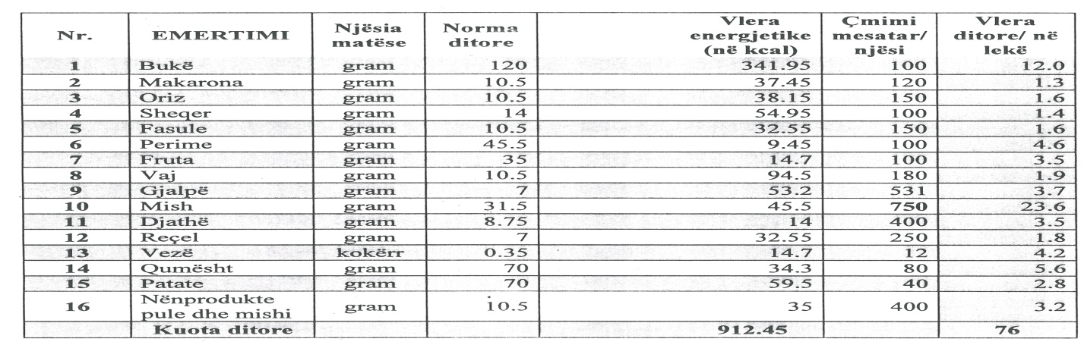
Shënim. Është e domosdoshme që nxënësi të marrë kuotën ditore në lekë dhe në kalori, ndërsa gramaturat dhe lloji i ushqimit mund të ndryshojë sipas mënyrave të ndryshme dhe çmimeve që ofrohen nga konkurrenca e prokurimeve dhe ndikimit të faktorëve të tjerë (gramaturat e normës ditore në pasqyrë janë përdorur për efekt planifikimi).

VENDIM

Nr. 679, datë 15.10.2014

PËR MBULIMIN E SHPENZIMEVE TË MJEKIMIT TË ZNJ. MARGARITA XHEPA

Në mbështetje të nenit 100 të Kushtetutës, të nenit 5, të ligjit nr. 185/2013, “Për buxhetin e vitit 2014”, të ndryshuar dhe në vijim të vendimit nr. 1, datë 8.1.2014, të Këshillit të Ministrave, “Për financimin e shërbimeve shëndetësore spitalore nga skema e detyrueshme e sigurimeve të kujdesit shëndetësor”, të ndryshuar, me propozimin e ministrit të Shëndetësisë, Këshilli i Ministrave

VENDOSI:

1. Mbulimin e shpenzimeve të mjekimit të znj. Margarita Xhepa, në vlerën 815 000 (tetëqind e pesëmbëdhjetë mijë) lekë.
2. Ky fond të përballohet nga Fondi i Sigurimit të Detyrueshëm të Kujdesit Shëndetësor.
3. Pagesa të bëhet me paraqitjen e faturave origjinale të institucionit të mjekimit.
4. Ngarkohen Ministria e Shëndetësisë dhe Fondi i Sigurimit të Detyrueshëm të Kujdesit Shëndetësor për zbatimin e këtij vendimi.
Ky vendim hyn në fuqi menjëherë.

KRYEMINISTRI
Edi Rama

VENDIM

Nr. 680, datë 15.10.2014

PËR MBULIMIN E SHPENZIMEVE TË MJEKIMIT TË ZNJ. MARGARITA QIRKO

Në mbështetje të nenit 100 të Kushtetutës, të nenit 5, të ligjit nr. 185/2013, “Për buxhetin e vitit 2014”, të ndryshuar dhe në vijim të vendimit nr. 1, datë 8.1.2014, të Këshillit të Ministrave, “Për financimin e shërbimeve shëndetësore spitalore nga skema e detyrueshme e sigurimeve të kujdesit shëndetësor”, të ndryshuar, me propozimin e ministrit të Shëndetësisë, Këshilli i Ministrave

VENDOSI:

1. Mbulimin e shpenzimeve të mjekimit të znj. Margarita Qirko, në vlerën 3 100 000 (tre milionë e njëqind mijë) lekë.

2. Ky fond të përballohet nga Fondi i Sigurimit të Detyrueshëm të Kujdesit Shëndetësor.
3. Pagesa të bëhet me paraqitjen e faturave origjinale të institucionit të mjekimit.
4. Ngarkohen Ministria e Shëndetësisë dhe Fondi i Sigurimit të Detyrueshëm të Kujdesit Shëndetësor për zbatimin e këtij vendimi.
Ky vendim hyn në fuqi menjëherë.

KRYEMINISTRI
Edi Rama

VENDIM

Nr. 681, datë 15.10.2014

PËR MBULIMIN E SHPENZIMEVE TË MJEKIMIT TË ZNJ. LULJETA KOPLIKU

Në mbështetje të nenit 100 të Kushtetutës, të nenit 5, të ligjit nr. 185/2013, “Për buxhetin e vitit 2014”, të ndryshuar dhe në vijim të vendimit nr. 1, datë 8.1.2014, të Këshillit të Ministrave, “Për financimin e shërbimeve shëndetësore spitalore nga skema e detyrueshme e sigurimeve të kujdesit shëndetësor”, të ndryshuar, me propozimin e ministrit të Shëndetësisë, Këshilli i Ministrave

VENDOSI:

1. Mbulimin e shpenzimeve të mjekimit të znj. Luljeta Kopliku, në vlerën 1,680,000 (një milion e gjashtëqind e tetëdhjetë mijë) lekë.
2. Ky fond të përballohet nga Fondi i Sigurimit të Detyrueshëm të Kujdesit Shëndetësor.
3. Pagesa të bëhet me paraqitjen e faturave origjinale të institucionit të mjekimit.
4. Ngarkohen Ministria e Shëndetësisë dhe Fondi i Sigurimit të Detyrueshëm të Kujdesit Shëndetësor për zbatimin e këtij vendimi.
Ky vendim hyn në fuqi menjëherë.

KRYEMINISTRI
Edi Rama

VENDIM

Nr. 683, datë 15.10.2014

PËR DHËNIEN E PËLQIMIT PËR KRIJIMIN E SHOQËRISË AKSIONARE, NDËRMJET FEDERATËS SHQIPTARE TË RAFTING DHE MINISTRISË SË ARSIMIT DHE SPORTIT

Në mbështetje të nenit 100 të Kushtetutës dhe të nenit 213, të ligjit nr. 9901, datë 14.4.2008, “Për tregtarët dhe shoqëritë tregtare”, të ndryshuar, me propozimin e ministrit të Zhvillimit Ekonomik, Tregtisë dhe Sipërmarrjes dhe të ministrit të Arsimit dhe Sportit, Këshilli i Ministrave

VENDOSI:

1. Dhënien e pëlqimit për krijimin e një shoqërie aksionare, ndërmjet Federatës Shqiptare të Rafting dhe Ministrisë së Arsimit dhe Sportit, me qëllim ndërtimin dhe administrimin e një qendre sportive për sportin e “Rafting”, e cila do të funksionojë në pronën me nr. 1051, me emërtim “Reparti ushtarak nr. 5013, nënrepart”, me vendndodhje në Bigaz, Skrapar.
2. Raporti i aksioneve në krijimin e shoqërisë aksionare të jetë:
- 26% shteti, i përfaqësuar nga Ministria e Arsimit dhe Sportit;
- 74% Federata Shqiptare e Rafting.
3. Krijimi i shoqërisë aksionare të jetë pa afat.
4. Kontributi i shtetit, përfaqësuar nga ministria përgjegjëse për sportin, të jetë vlera e pronës nr. 1051, me emërtim “Reparti ushtarak nr. 5013, nënrepart”, me vendndodhje në Bigaz, Skrapar, sipas rivlerësimit që do t’i bëhet kësaj prone para regjistrimit të shoqërisë pranë QKR-së.
5. Emërtimi i shoqërisë të vendoset në aktin e themelimit me marrëveshje ndërmjet aksionarëve.
6. Autorizohet Ministria e Arsimit dhe Sportit, në zbatim të këtij vendimi, për themelimin dhe krijimin e shoqërisë aksionare, në përputhje me kuadrin ligjor në fuqi.
7. Ngarkohen Ministria e Zhvillimit Ekonomik, Tregtisë dhe Sipërmarrjes, Ministria e Arsimit dhe Sportit dhe Ministria e Financave të kryejnë procedurat për kalimin e pronës nr. 1051, me emërtim “Reparti ushtarak nr. 5013, nënrepart”, me vendndodhje në Bigaz, Skrapar, në kapitalin e shoqërisë aksionare, që do të krijohet sipas këtij vendimi.
Ky vendim hyn në fuqi pas botimit në Fletoren Zyrtare.

KRYEMINISTRI
Edi Rama

VENDIM

Nr. 684, datë 15.10.2014

PËR DISA NDRYSHIME DHE SHTESA NË VENDIMIN NR. 419, DATË 14.4.2011, TË KËSHILLIT TË MINISTRAVE, “PËR MIRATIMIN E AFATEVE DHE TË SKEMËS SË SHPËRNDARJES SË FONDEVE TË DËMSHPËRBLIMIT PËR ISH-TË DËNUARIT POLITIKË TË REGJIMIT KOMUNIST”, TË NDRYSHUAR

Në mbështetje të nenit 100 të Kushtetutës, të nenit 32, të ligjit nr. 9831, datë 12.11.2007, “Për dëmshpërblimin e ish të dënuarve politikë të regjimit komunist”, të ndryshuar, me propozimin e ministrit të Mirëqenies Sociale dhe Rinisë, ministrit të Financave dhe ministrit të Drejtësisë, Këshilli i Ministrave

VENDOSI:

Në vendimin nr. 419, datë 14.4.2011, të Këshillit të Ministrave, të ndryshuar, bëhen këto ndryshime dhe shtesa:
1. Pika 1 ndryshohet, si më poshtë vijon:
“1. Miratimin e afateve dhe të skemës së shpërndarjes së dëmshpërblimit për ish - të dënuarit politikë të regjimit komunist, sipas planifikimit vjetor buxhetor dhe parimit të proporcionalitetit, në një raport prej 70% për të gjitha subjektet përfituese parësore, të përcaktuara në pikën 4, të këtij vendimi, dhe 30% për trashëgimtarët e ish - të dënuarve, që nuk bëjnë pjesë në kategorinë parësore.
Me shlyerjen përfundimtare të dëmshpërblimit të subjekteve parësore, të përcaktuara sipas pikës 7, të këtij vendimi, i gjithë buxheti vjetor kalon për dëmshpërblimin e trashëgimtarëve të ish - të dënuarve politikë.”.
2. Pika 5 shfuqizohet.
3. Pika 6 ndryshohet, si më poshtë vijon:

“6. Kësti pasardhës për kategorinë parësore përcaktohet me urdhër të ministrit të Financave, pas raportimit të drejtorisë përkatëse të dëmshpërblimit për ish - të përndjekurit politikë.”.
4. Në pikën 7 bëhen këto ndryshime:
a) Paragrafi i parë ndryshohet, si më poshtë vijon:
“Ministria e Financave, sipas buxhetit të vënë në dispozicion, shpërndan këstet e dëmshpërblimit, për kategoritë parësore, sipas ligjit, me radhë përparësie.
Shpërndarja e dëmshpërblimit, për subjektet përfituese të kategorisë parësore, për të njëjtin këst, do të kryhet sipas kësaj radhe:
a) Ish - të dënuarat politike gra që jetojnë në momentin e dhënies së pagesës;
b) Ish - të dënuarit politikë që jetojnë në momentin e dhënies së pagesës dhe që kanë moshën mbi 75 vjeç, me hyrjen në fuqi të këtij ligji;
c) Ish - të dënuarit politikë, të cilët vuajnë sëmundje të rënda, sipas përcaktimit të aktit nënligjor të posaçëm;
ç) Ish të - dënuarit politikë që jetojnë në momentin e dhënies së pagesës, të cilët, pavarësisht moshës, kanë pasardhës të radhës së parë në moshë të mitur, me hyrjen në fuqi të këtij ligji;
d) Ish - të dënuarit politikë që nuk jetojnë dhe që kanë trashëgimtarë të radhës së parë, të cilët janë në moshë të mitur me hyrjen në fuqi të këtij ligji;
dh) Ish - të dënuarit politikë që jetojnë në momentin e dhënies së pagesës dhe që kanë moshën nën 75 vjeç me hyrjen në fuqi të këtij ligji.”
b) Pas paragrafit të parë, shtohet një paragraf me këtë përmbajtje:
“Me kryerjen e pagesës për të gjitha kategoritë parësore, brenda këstit, fillon pagesa e këstit pasardhës”.”
5. Pika 8 ndryshohet, si më poshtë vijon:
“8. Ministri i Mirëqenies Sociale dhe Rinisë dhe Ministri i Financave, dy muaj përpara mbylljes së vitit buxhetor, vlerësojnë procesin e realizimit të fondeve për të dyja grupet e subjekteve përfituese dhe vendosin rishpërndarjen e fondeve ndërmjet dy grupeve.”.
6. Pika 9 ndryshohet, si më poshtë vijon:
“9. Ngarkohen Ministria e Financave dhe Ministria e Mirëqenies Sociale dhe Rinisë për zbatimin e këtij vendimi.”.
Ky vendim hyn në fuqi menjëherë dhe botohet në Fletoren Zyrtare.

KRYEMINISTRI
Edi Rama

VENDIM

Nr. 685, datë 16.10.2014

PËR NJË NDRYSHIM NË VENDIMIN NR. 552, DATË 27.8.2014, TË KËSHILLIT TË MINISTRAVE, “PËR MIRATIMIN E GARANCISË QEVERITARE, TË LËSHUAR NË FAVOR TË BANKËS TREGTARE, RAIFFEISEN BANK ALBANIA, NË KUADËR TË KUSHTEVE TË KONTRATËS SË KREDISË QË DO TË NËNSHKRUHET NDËRMJET KËSAJ BANKE DHE KESH, SHA-SË”
Në mbështetje të nenit 100 të Kushtetutës, të nenit 57, të ligjit nr. 9936, datë 26.6.2008, “Për menaxhimin e sistemit buxhetor në Republikën e Shqipërisë”, të ndryshuar, dhe të nenit 3, të ligjit nr. 9665, datë 18.12.2006, “Për huamarrjen shtetërore, borxhin shtetëror dhe garancitë shtetërore të huas në Republikën e Shqipërisë”, me propozimin e ministrit të Energjisë dhe Industrisë, Këshilli i Ministrave

VENDOSI:

1. Teksti i garancisë qeveritare, miratuar dhe bashkëlidhur vendimit nr. 552, datë 27.8.2014, të Këshillit të Ministrave, zëvendësohet me tekstin që i bashkëlidhet këtij vendimi.
2. Ngarkohen ministri i Financave dhe ministri i Energjisë dhe Industrisë për zbatimin e këtij vendimi.
Ky vendim hyn në fuqi menjëherë dhe botohet në Fletoren Zyrtare.

KRYEMINISTRI
Edi Rama

REPUBLIKA E SHQIPËRISË
KËSHILLI I MINISTRAVE
Ministria e Financave
Nr.________ prot.
Tiranë më_______2014

Garanci qeveritare

Në favor të: RAIFFEISEN BANK, SH.A.,
Me seli: “Rruga e Kavajës”, Tiranë, Shqipëri
Duke qenë se, sipas kontratës së kredisë nr. ______ Rep, nr. ________ Kol, datë ____________, “Për lëshimin instrumenteve financiare dhe/ose kredi me kufi”, (këtu e më poshtë e quajtur “Kontrata e kredisë”), e lidhur ndërmjet Raiffeisen Bank, sh.a., (këtu e më poshtë “Banka”) dhe “KESH”, sh.a.-së, (këtu e më poshtë “Kredimarrësi”), Raiffeisen Bank, sh.a., ka rënë dakord të vendosë në dispozicion të “KESH”, sh.a.-së, shumën ekuivalente në lekë të shumës 35 000 000 (tridhjetë e pesë milionë) euro) për t’u përdorur nga kredidhënësi me qëllimin e çeljes së garancive bankare dhe/ose përdorimin e tyre si kredi me kufi në llogarinë rrjedhëse;
Duke qenë se sipas parashikimeve të kushteve paraprake për disbursim fillestar dhe parashikimeve të nenit 5 të kontratës së kredisë, për të siguruar përmbushjen e detyrimeve të kontratës nga ana e kredimarrësit, kërkohet lëshimi i një garancie nga qeveria e shtetit shqiptar, e vlefshme deri në shlyerjen e plotë të të gjitha detyrimeve sipas kësaj kontrate;
Duke qenë se Këshilli i Ministrave, me vendimin, nr._______, datë _________2014, “Për miratimin e garancisë qeveritare të lëshuar në favor të Bankës Tregtare Raiffeisen Bank Albania, në kuadër të kushteve të kontratës së kredisë që do nënshkruhet ndërmjet kësaj banke dhe KESH, sh.a.-së”, ka vendosur miratimin e lëshimit të kësaj garancie qeveritare. Këshilli i Ministrave i Republikës së Shqipërisë (këtu e më poshtë i quajtur “Garantori”), përfaqësuar nga ministri i Financave, lëshon këtë garanci në favor të Raiffeisen Bank, sh.a., me kushtet e mëposhtme:
1. Këshilli i Ministrave merr përsipër të sigurojë të gjitha detyrimet e shoqërisë “KESH”, sh.a., që rrjedhin nga kontrata e kredisë nr. _____ Rep, nr. _____ Kol datë __________ “Për lëshimin e instrumenteve financiare dhe/ose kredi në llogarinë rrjedhëse”, deri në përmbushjen e plotë të tyre.
2. Këshilli i Ministrave merr përsipër në mënyrë të parevokueshme dhe të pakushtëzuar të paguajë në favor të kredidhënësit, Raiffeisen Bank, sh.a., çdo shumë deri në ekuivalentin në lekë të shumës 35 000 000 (tridhjetë e pesë milionë) euro dhe të gjitha detyrimet e pashlyera të huamarrësit, plus interesat e akumuluara, penalitetet dhe të gjitha shpenzimet e tjera që rrjedhin nga kjo kontratë, me paraqitjen e kërkesës së tij të parë me shkrim (“Kërkesë për pagesë”), me kusht që të përmendet se kredimarrësi është në kushtet e njërit prej rasteve të mospërmbushjes, të përcaktuara në nenin 8 të kontratës së kredisë.
3. Gjatë gjithë kohëzgjatjes së kontratës së sipërpërmendur të kredisë, në rast se kredimarrësi nuk respekton kushtet dhe afatet e kësaj kontrate në lidhje me pagesën e interesit mujor apo pagesën e detyrimeve të pashlyera të kësaj kontrate, Raiffeisen Bank, sh.a.-ja, do të njoftojë me shkrim Ministrinë e Financave të Republikës së Shqipërisë të nesërmen e ditës së pagesës se ku do të përcaktojë shumën e detyrimit të papaguar nga kredimarrësi.
4. Kërkesa për pagesë duhet përmbajë një përshkrim të detajuar të shumës që kërkohet, duke përcaktuar në mënyrë analitike principalin, interesat e akumuluara, penalitetet, si dhe çdo shpenzim tjetër që është kryer në zbatim të kësaj kontrate dhe është në ngarkim të kredimarrësit. Kërkesa duhet të përmbajë gjithashtu edhe deklarimin e shprehur të bankës se shuma që kërkohet të paguhet rrjedh nga kontrata e kredisë, detyrimet e së cilës nuk janë përmbushur nga ana e kredimarrësit.
5. Pagesa do të kryhet në llogarinë e treguar në kërkesën për pagesë nga ana e Raiffeisen Bank, sh.a.-së, brenda 10 (dhjetë) ditëve kalendarike nga dita e paraqitjes së kërkesës për pagesë.
6. Detyrimet e garantorit, të marra përsipër sipas kushteve të përcaktuara në këtë letërgaranci, nuk do të shuhen, nuk do të zvogëlohen ose nuk do të ndikohen në asnjë lloj forme nga riorganizimi, privatizimi, likuidimi ose çdo ndryshim tjetër në statusin e kredimarrësit.
7. Për çdo ndryshim, rinovim apo ristrukturim të kontratës së kredisë, që mund të bëhet me marrëveshje ndërmjet bankës dhe kredimarrësit, nuk është i nevojshëm miratimi i garantorit. Këto ndryshime nuk do të kenë asnjë efekt në të drejtat e bankës kundrejt garantorit, sipas kushteve të përcaktuara në këtë garanci. Banka do të njoftojë me shkrim garantorin për çdo ndryshim, rinovim apo ristrukturim të kontratës së kredisë.

8. Kërkesa për pagesë, si dhe çdo njoftim tjetër në adresë të garantorit duhet të dërgohet në adresën: Ministria e Financave, bulevardi “Dëshmorët e Kombit”, Tiranë.
9. Mbas përmbushjes së plotë dhe në mënyrë të pakthyeshme të të gjitha detyrimeve të kredimarrësit kundrejt bankës, sipas kontratës së kredisë dhe ndryshimeve nëse janë të aplikueshme, banka detyrohet t’i dërgojë garantorit origjinalin e kësaj garancie qeveritare menjëherë sapo t’i paraqitet kërkesa me shkrim nga garantori.
Kjo garanci do të hyjë në fuqi në datën ____________ dhe do të jetë e vlefshme deri në shlyerjen e plotë të të gjitha detyrimeve që rrjedhin nga kjo kontratë kredie.
Kjo garanci qeveritare do të rregullohet sipas ligjeve të Republikës së Shqipërisë dhe çdo mosmarrëveshje, që mund të lindë gjatë zbatimit të saj, do të zgjidhet nga gjykata kompetente shqiptare.
Garantori
Këshilli i Ministrave i Republikës së Shqipërisë
Përfaqësuar nga ministri i Financave
Shkëlqim Cani
-----------------------------------------------
Nënshkrimi / vula

VENDIM

Nr. 693, datë 22.10.2014

PËR KRIJIMIN E QENDRËS SË OFRIMIT TË SHËRBIMEVE PUBLIKE TË INTEGRUARA

Në mbështetje të nenit 100 të Kushtetutës, të nenit 10, të ligjit nr. 9000, datë 30.1.2003, “Për organizimin dhe funksionimin e Këshillit të Ministrave”, të nenit 6, të ligjit nr. 90/2012, “Për organizimin dhe funksionimin e administratës shtetërore”, dhe të neneve 10 e 11, të ligjit nr. 185/2013, “Për buxhetin e vitit 2014”, të ndryshuar, me propozimin e ministrit të Shtetit për Inovacionin dhe Administratën Publike, Këshilli i Ministrave
VENDOSI:

1. Krijimin e Qendrës së Ofrimit të Shërbimeve Publike të Integruara, si institucion juridik publik, në varësi të ministrit të Shtetit për Inovacionin dhe Administratën Publike, me seli në Tiranë.
2. Qendra e Ofrimit të Shërbimeve Publike të Integruara (Albanian Delivery Integrated Services Agency), në vazhdim ADISA, ka si mision të veprimtarisë:
a) ofrimin e shërbimeve publike nëpërmjet ngritjes dhe administrimit të qendrave të shërbimeve publike të integruara me një ndalesë (one-stop-shop);
b) aplikimin e modelit të ri të ofrimit të integruar të shërbimeve publike me qytetarin në qendër.
3. Qendra e Ofrimit të Shërbimeve Publike të Integruara ka këto funksione administrative dhe përgjegjësi specifike:
a) Lëvron shërbimet në sportele të integruara për qytetarët, nëpërmjet marrëveshjeve apo koordinimit të proceseve me institucionet përgjegjëse;
b) Aplikon instrumente të ndryshme monitoruese për të siguruar cilësinë e lëvrimit të shërbimeve ndaj qytetarit;
c) Merr pjesë në hartimin e procedurave dhe standardeve për sportelet pritëse të qytetarëve (front office) dhe zyrave mbështetëse (back office), përgjegjëse për përpunimin e të dhënave dhe finalizimin e shërbimeve publike në qendrat e shërbimeve publike të integruara me një ndalesë;
ç) Zhvillon trajnime të vazhdueshme në përputhje me standardet e përcaktuara në shkronjën “c”.
4. ADISA organizohet dhe funksionon në nivel qendror nëpërmjet Drejtorisë së Përgjithshme të Qendrës së Ofrimit të Shërbimeve Publike të Integruara dhe në nivel vendor nëpërmjet qendrave të shërbimeve publike të integruara me një ndalesë. Struktura e kësaj qendre miratohet nga Kryeministri.
5. ADISA financohet nga buxheti i shtetit dhe nga burime të tjera, të ligjshme.
6. ADISA drejtohet nga drejtori i Përgjithshëm, i cili organizon dhe drejton të gjithë veprimtarinë e kësaj qendre dhe raporton para ministrit përgjegjës për inovacionin dhe administratën publike.
7. Drejtori i Përgjithshëm i ADISA-s emërohet, lirohet ose shkarkohet me urdhër të Kryeministrit, me propozimin e ministrit përgjegjës për inovacionin dhe administratën publike.
8. Përjashtimisht për vitin 2014, ADISA-s i shtohen 3 (tre) punonjës. Ky numër përballohet nga numri rezervë i Këshillit të Ministrave.
9. Në grupin e institucioneve të tjera qeveritare (Gr. 87) në programin “Shërbime të tjera”, shtohet fondi prej 700 000 (shtatëqind mijë) lekësh në zërin “Shpenzime korrente” për ADISA-n, për vitin 2014.
10. Në buxhetin e miratuar për vitin 2014, për Kryeministrinë, pakësohet fondi prej 700 000 (shtatëqind mijë) lekësh, në zërin “Shpenzime korrente”, në programin “Planifikim, menaxhim dhe administrim”.
11. Ngarkohen Kryeministria, ministri i Shtetit për Inovacionin dhe Administratën Publike dhe Ministria e Financave për zbatimin e këtij vendimi.
Ky vendim hyn në fuqi menjëherë dhe botohet në Fletoren Zyrtare.

KRYEMINISTRI
Edi Rama

KËRKESË

Nr. 4750, datë 16.10.2014

PËR SHPRONËSIM PUBLIK

Ministria e Kulturës shpall kërkesën për shpronësim, për interes publik, të pasurive të paluajtshme pronë private, që preken nga zbatimi i projektit “Ndërtimi i një Muzeu të Bashkëjetesës”.
Subjekti kërkues i këtij objekti është Drejtoria Rajonale e Kulturës Kombëtare Durrës. Me anë të këtij publikimi në shtyp kërkojmë të vëmë në dijeni personat të cilët preken nga ky shpronësim. Vënia në dijeni konsiston në masën e vlerësimit të llogaritur në përputhje me vendimin e Këshillit të Ministrave nr. 138, datë 23.3.2000, “Për kriteret teknike të vlerësimit dhe përllogaritjes së masës së shpërblimit për pasuritë, pronë private që shpronësohen, të pasurive që zhvlerësohen dhe të të drejtave të personave të tretë, për interes publik”, të ndryshuar.
Pronarët që kanë emrin në listën emërore dhe personat e tretë, brenda 15 ditëve nga plotësimi i këtij afati për publikim, kanë të drejtë të paraqesin pretendimet e tyre lidhur me çmimin, sipërfaqen, titullin e pronësisë apo llojin e pasurisë që kanë në pronësi, të shoqëruara me dokumentet përkatëse në Ministrinë e Kulturës.
Pronarët për të cilët është bërë shënimi “sipas kartelës së pasurisë”, do të likuidohen për efekt shpronësimi pas daljes së vendimit të Këshillit të Ministrave që do të miratojë kërkesën për shpronësim.
Vlera e totale e shpronësimit është 173 091 780 (njëqind e shtatëdhjetë e tre milionë e nëntëdhjetë e një mijë e shtatëqind e tetëdhjetë) lekë.

Lista
1. Zona kadastrale 8150 truall e ndarë me nr. pasurie 1/501 dhe 1/502 në pronësi të trashëgimtarëve të familjes Kruja (sipas tabelës bashkëlidhur).

MINISTRI I KULTURËS
Mirela Kumbaro

